1. Объект испытаний

Наименование испытуемой программы - Google Keep. Программа предназначена для широкого круга пользователей. Для использования программы нужно иметь аккаунт Google.

1. Цель испытаний

Целью проведения испытаний является проверка на работоспособность Google Keep и определение полноты и качества выполнения функциональных требований.

1. Требования к программе
2. Программа должна предоставлять возможность создать и удалить заметку с информацией в различной форме.

Для каждой заметки можно:

* 1. Указать заголовок.

Необходима возможность указания заголовка заметки длиной до 1 000 символов. Это позволит выразить содержание заметки тезисно для ускорения поиска необходимой заметки или напоминания без необходимости прочтения ее полного содержания.

* 1. Указать текст заметки.

Основной текст заметки должен содержать до 20 000 символов. Это основной способ фиксирования содержания заметки в текстовой форме, особенно на случай, если всю информацию нельзя или неудобно помещать в заголовок заметки.

* 1. Задать параметры фона.

Требуется возможность выбрать один из 12 цветов: по умолчанию (прозрачный), коралловый, персиковый, песочный, мятный, серо-зеленый, туманный серо-голубой, грозовой, закатный, цветочный, глиняный, светло-серый, и один из 10 вариантов тематического векторного рисунка: по умолчанию (без рисунка), продукты, еда, музыка, рецепты, ноты, места, путешествия, видео, празднование. Это позволит классифицировать заметки по группам и придать дополнительную визуальную смысловую нагрузку, например, о важности или срочности информации в заметке.

* 1. Прикрепить изображения.

Должна быть возможность прикрепить файлы в формате GIF, JPEG, JPG, PNG или WEBP размером менее 10 МБ и 25 Мпикс. Это необходимо, т.к. некоторую информацию удобнее хранить в графическом виде или вовсе невозможно выразить в текстовой форме в полной мере.

* 1. Прикрепить ярлык.

Необходима возможность прикрепления к заметке ярлыков (или иначе тегов) из числа существующих или создать новый текстовый ярлык длиной не более 50 символов. Система ярлыков предоставит еще одну возможность разделения заметок на группы с произвольными названиями (текстом меток).

* 1. Добавить рисунок.

Требуется возможность создать новый растровый рисунок в отдельном редакторе с инструментами: выделение, ластик, перо, маркер, выделитель, сетка, отмена последнего изменения, возвращение последнего отмененного изменения, переключение режима окна редактора.

Описание инструментов создания рисунка:

* + 1. «Выделение» позволяет выделять элементы рисунка посредством нажатия (выделение одного элемента) или протягивания рамки выделения с зажатой левой кнопкой мыши (далее ЛКМ) для выделения всех элементов полностью или частично попавших в рамку выделения; выделенные элементы можно перемещать по полотну рисования и масштабировать с сохранением пропорций;
    2. «Ластик» позволяет удалять элементы, с которыми пересекается курсор мыши при нажатой ЛКМ, а также предоставляет возможность полностью очистить рисунок с помощью кнопки «Очистить страницу» в контекстном меню ластика;
    3. «Перо» позволяет рисовать фигуры непрозрачной линией, толщина линии зависит от скорости ведения мыши. Минимальная толщина определяется как половина от установленной толщины в контекстном меню инструмента, а максимальная – как удвоенная от установленной;
    4. «Маркер» позволяет рисовать фигуры непрозрачной линией постоянной толщины, задаваемой в контекстном меню инструмента;
    5. «Выделитель» позволяет рисовать фигуры частично прозрачной линией постоянной толщины, задаваемой в контекстном меню инструмента. Линия, создаваемая данным инструментом может накладываться как на себя же (в рамках одной фигуры), так и на другие фигуры, результатом чего является сложение цвета и непрозрачности в каждой точке наложения;
    6. «Сетка» позволяет установить один из 4 вариантов разметки пространства рисования: квадраты, точки, линии или без сетки. Сама сетка не попадает на результирующее изображение при сохранении рисунка и необходима лишь для удобства рисования;
    7. «Отмена последнего изменения» позволяет вернуть рисунок в состояние до его последнего изменения инструментами, описанными выше. «Возвращение последнего отмененного изменения» имеет обратный эффект и позволяет вернуть рисунок в состояние до последней отмены изменения инструментом «Отмена последнего изменения». Оба инструмента могут использоваться многократно, используя список изменений в обратном и прямом хронологическом прядке соответственно;
    8. «Переключение режима окна редактора» позволяет сменить режим окна редактора рисунка с «оконного» на «на всю страницу» и наоборот;

Элемент – минимальная единица рисунка, фигура, вырисовываемая удержанием ЛКМ и ведением мыши по пространству рисования при выбранных инструментах «Перо», «Маркер» или «Выделитель» за одну процедуру рисования (с момента нажатия ЛКМ до момента, когда ЛКМ будет отпущено).

Кнопка для открытия контекстного меню располагается справа от кнопки выбора соответствующего инструмента.

В контекстном меню инструментов «Перо», «Маркер» и «Выделитель» предоставлена возможность выбора одного из 24 цветов и одного из 8 вариантов толщины линии.

Общее контекстное меню редактора рисунка содержит кнопки «Новый рисунок», «Экспортировать изображение» и «Удалить текущий рисунок» для создания нового рисунка (в серии рисунков, прикрепляемых к заметке), сохранения рисунка на локальную машину в формате PNG и отмены создания текущего рисунка соответственно.

Возможность создать и прикрепить рисунок к заметке может быть необходима, если требуется отнести к заметке информацию, которую можно «нарисовать», но еще нет подходящего готового изображения для этого.

* 1. Переключить формат текстового содержания заметки с «обычного текста» на «список» и наоборот.

Требуется возможность форматирования текстовой информации заметки в виде списка удаляемых пунктов с возможностью пометки и отделения выполненных. Это предоставит возможность удобного формирования и использования так называемых «to-do list» списков в заметке.

* 1. Создать напоминание

Необходима возможность настроить напоминание на любую дату и время не раньше текущих с настройкой интервала повторения или выбрать один из двух частых вариантов: сегодня в 20:00 или завтра в 8:00, а также необходима возможность указать место в формате адреса. Добавление напоминаний позволит не забыть о информации в заметке в момент, когда она может быть необходима, и напомнить о географическом расположении, связанном с данным напоминанием.

* 1. Добавить соавторов.

Должна быть возможность выбрать соавторов заметки из числа google-аккаунтов в контактах создателя заметки или с помощью поиска по логину или электронному адресу другого google-аккаунта. Данное требование необходимо, так как некоторые заметки могут потребовать совместного редактирования и просмотра, а также в целях предотвращения дублирования одинаковых совместных заметок у нескольких пользователей.

1. В программе должна быть предусмотрена возможность создания нескольких заметок.

Возможность создания нескольких заметок позволит разделять различную информацию по разным заметкам. Например, пользователь может создать заметку с задачами на день и заметку с рецептом пирога.

1. Программа должна предоставлять возможность редактирования существующих заметок.

Пользователь может потребоваться изменить существующую заметку, например, для того чтобы отметить выполненный пункт в заметке типа «список» или если информация в заметке устарела, была ошибочной или неполной и требует доработки.

1. Программа должна иметь возможность быстрого добавления заметки по нажатию на однострочное текстовое поле вверху страницы или по нажатию на соответствующую кнопку вариантов заметок.

В этом случае по нажатию на текстовое поле предоставляется ввод текстового содержания новой заметки, по нажатию кнопки «Создать список» формат новой заметки устанавливается как список, по нажатию кнопки «Создать заметку с рисунком» открывается редактор рисунка для прикрепления к новой заметке, а по нажатию на кнопку «Создать фотозаметку» открывается контекстное меню выбора локальных файлов для прикрепления к новой заметке. Быстрое добавление удобно, в случае если пользователь планирует создать заметку с одним из вариантов представления информации или если в первую очередь необходимо переключить формат заметки на список, прикрепить новый рисунок или изображения. В этом случае ему не придётся предварительно инициировать создание новой заметки любого формата, а будет достаточно нажать на нужную кнопку или поле.

1. Программа должна иметь возможность отдельного отображения заметок с напоминанием в отдельной вкладке.

Заметки с напоминанием должны располагаться от самого ближайшего напоминания, до самого отдаленного по времени. Это позволит ускорить и упростить отслеживание заметок, которые привязаны к определенному времени, дате или месту, а значит могут быть забыты или пропущены, если оповещения о напоминании окажется недостаточно.

1. В программе должна быть функция редактирования и удаления ярлыков.

Редактирование и удаление ярлыков необходимо, например, для переименования существующих или удаления ненужных более ярлыков. Пользователи могут ошибиться при вводе названия ярлыка, поэтому они должны иметь возможность его отредактировать или удалить.

1. В программе должна быть функция фильтрации заметок по ярлыкам.

Это ускорит и упростит поиск конкретных заметок с теми или иными ярлыками.

1. В программе должна быть возможность отправлять в архив и возвращать из архива заметки с отображением всех архивных заметок в отдельной вкладке.

Определение в архив позволяет предотвратить отображение заметок, которые уже неактуальны или будут неактуальны некоторое продолжительное время, но при этом еще не подлежат удалению, например, если еще могут понадобиться в будущем и в таком случае могут быть возвращены из архива на соответствующей вкладке.

1. В программе должна быть функция закрепления заметок.

Закрепленные заметки отображаются на каждой вкладке с данными заметками выше всех остальных в хронологическом порядке закрепления. Это позволит быстро находить наиболее значимые и используемые заметки.

1. В программе должна быть реализована корзина для хранения удаленных заметок.

При этом окончательное удаление заметок производится только на вкладке корзины удалением конкретной заметки или полной очисткой содержимого корзины. Это необходимо для предотвращения случайного удаления заметок.

1. Требования к программной документации

Состав программной документации, предъявляемой на испытании: • Список требований; • Программа и методика испытаний.

1. Средства и порядок испытаний
   1. Средства

При проведении испытаний используется следующее программно-техническое обеспечение:

1. Рабочие места пользователей с установленным ПО (браузер с поддержкой JavaScript и cookies).
2. Дополнительно: Аккаунт Google.
   1. Порядок испытаний

Испытания проводятся в два этапа:

1. ознакомительный;
2. испытания.

На ознакомительном этапе проводят проверку соответствия технических характеристик программы.

Испытания состоят из следующих этапов:

1. Инициализация работы программных средств
2. Выполнение сценариев проверки:
   1. Проверка создания и удаления заметки;
   2. Проверка использования нескольких заметок;
   3. Проверка редактирования заметок;
   4. Проверка быстрого добавления заметки;
   5. Проверка использования фильтрации заметок с напоминаниями;
   6. Проверка редактирования и удаления ярлыков;
   7. Проверка использования фильтрации по ярлыкам;
   8. Проверка архивирования и разархивирования заметок, просмотра архивных заметок;
   9. Проверка функции закрепления заметок;
   10. Проверка использования корзины заметок.
3. Методики испытаний
   1. Методика проверки создания и удаления заметки
4. Перейти на сайт keep.google.com и войти под аккаунтом Google.

Ожидаемый результат: загружена страница с Google Keep, представленная на рис. 1.

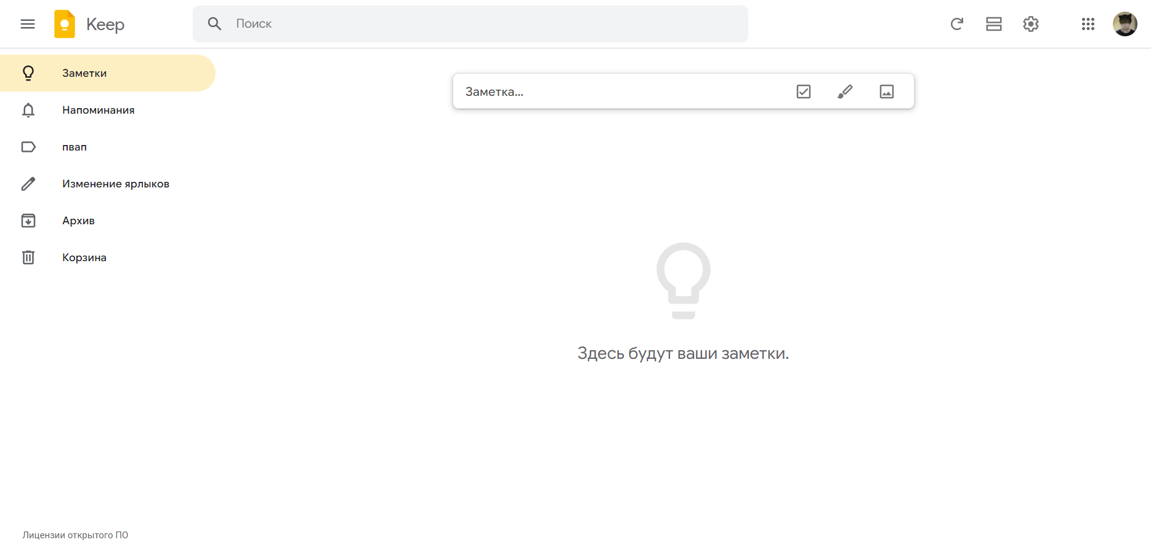

Рисунок 1. Страница Google Calendar.

1. Нажать на текстовое поле с подсказкой «Заметка…» в верхней центральной части страницы.

Ожидаемый результат: открылась форма создания новой заметки (см. рис. 2).

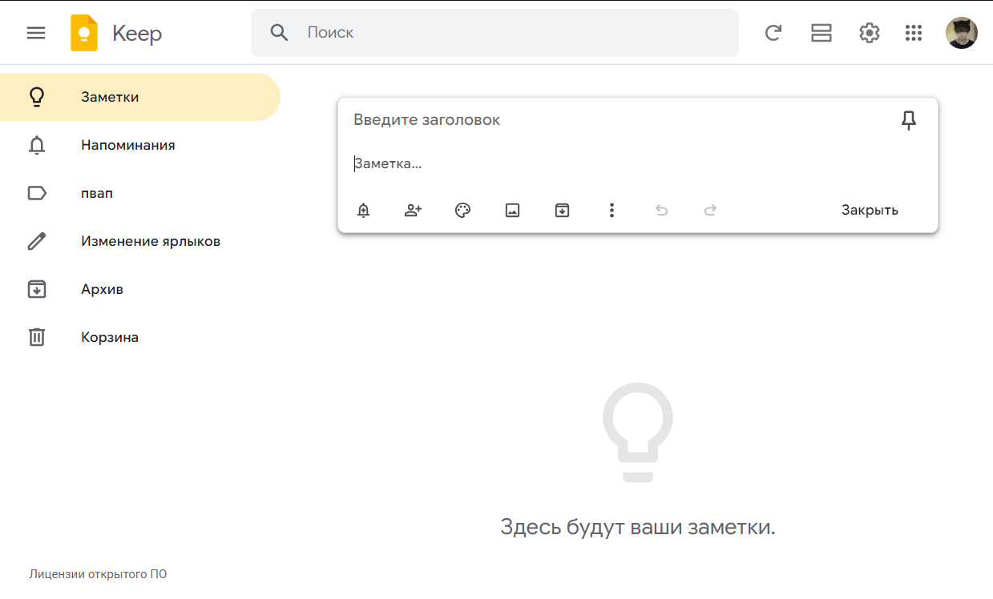

Рисунок 2. Форма создания новой заметки.

1. В поле для заголовка заметки ввести текст длиной до 1000 символов.

Ожидаемый результат: в форме создания новой заметки отображается вводимый заголовок (см. рис. 3).

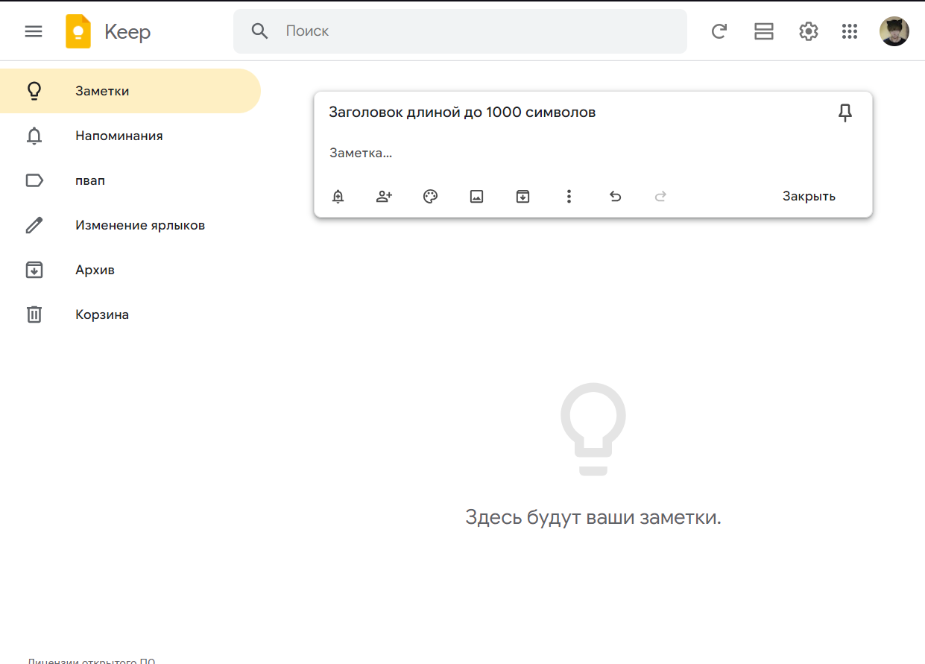

Рисунок 3. Форма создания новой заметки с заголовком.

1. Произвести попытку ввести заголовок длиной 1000 символов.

Ожидаемый результат: программа предотвращает ввод 1000-го символа с сообщением об исчерпании доступного количества символов (см. рис. 4).

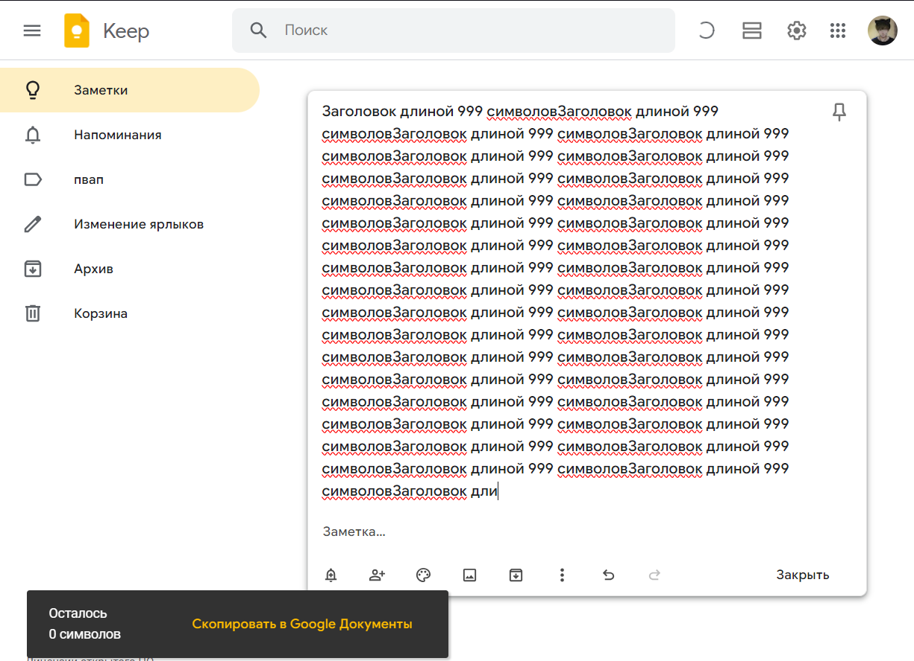

Рисунок 4. Форма создания новой заметки с заголовком максимальной длины.

1. В поле для текста заметки с подсказкой «Заметка…» ввести текст до 20 000 символов.

Ожидаемый результат: в форме создания новой заметки отображается вводимый текст заметки (см. рис. 5).

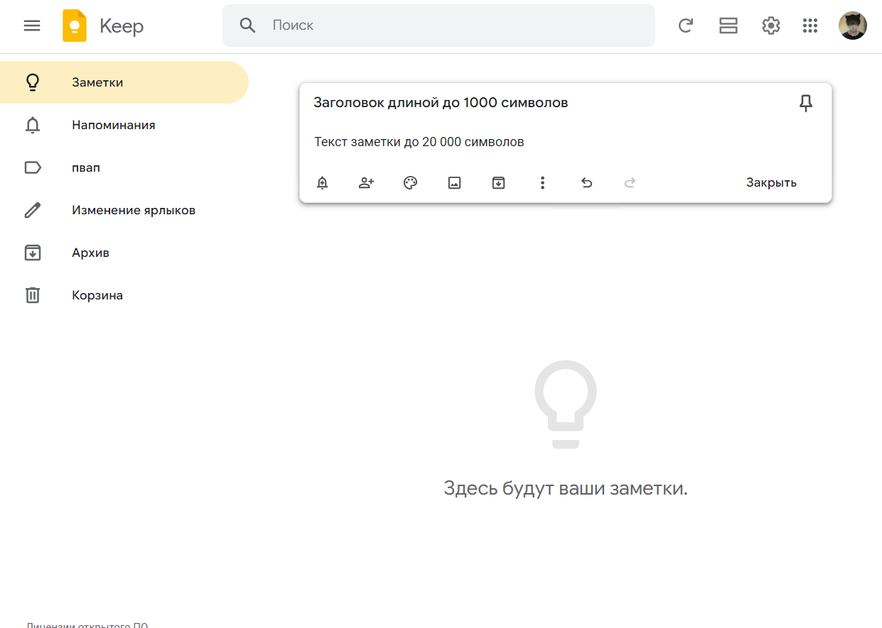

Рисунок 5. Форма создания новой заметки с текстом заметки.

1. Произвести попытку ввести текст заметки длиной 20 000 символов.

Ожидаемый результат: программа предотвращает ввод 20000-го символа с сообщением об исчерпании доступного количества символов (см. рис. 6).

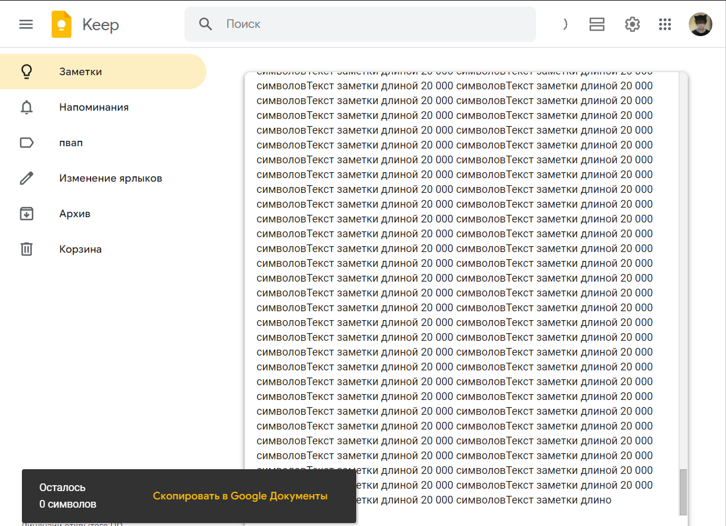

Рисунок 6. Форма создания новой заметки с текстом максимальной длины.

1. Нажать на значок палитры для проверки наличия описанных в требованиях вариантов фона заметки и выбрать любой цвет и любой тематический растровый фон (ЛКМ по варианту).

Ожидаемый результат: в палитре будут представлены 12 вариантов цвета и 10 вариантов тематического векторного рисунка для фона заметки. При выборе любого из них заметка будет иметь соответствующий фон (см. рис. 7).

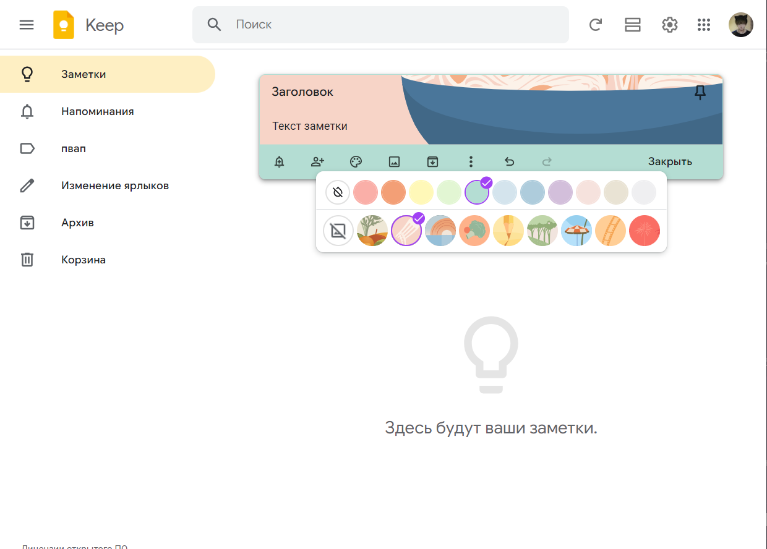

Рисунок 7. Форма создания новой заметки с непрозрачными вариантами фона.

1. Нажать на значок изображения, выбрать файл в формате GIF, JPEG, JPG, PNG или WEBP размером менее 10 МБ и 25 Мпикс.

Ожидаемый результат: по нажатию на кнопку откроется меню выбора локального файла для загрузки, после добавления соответствующее изображение отобразиться на текущей форме создания заметки (см. рис. 8).

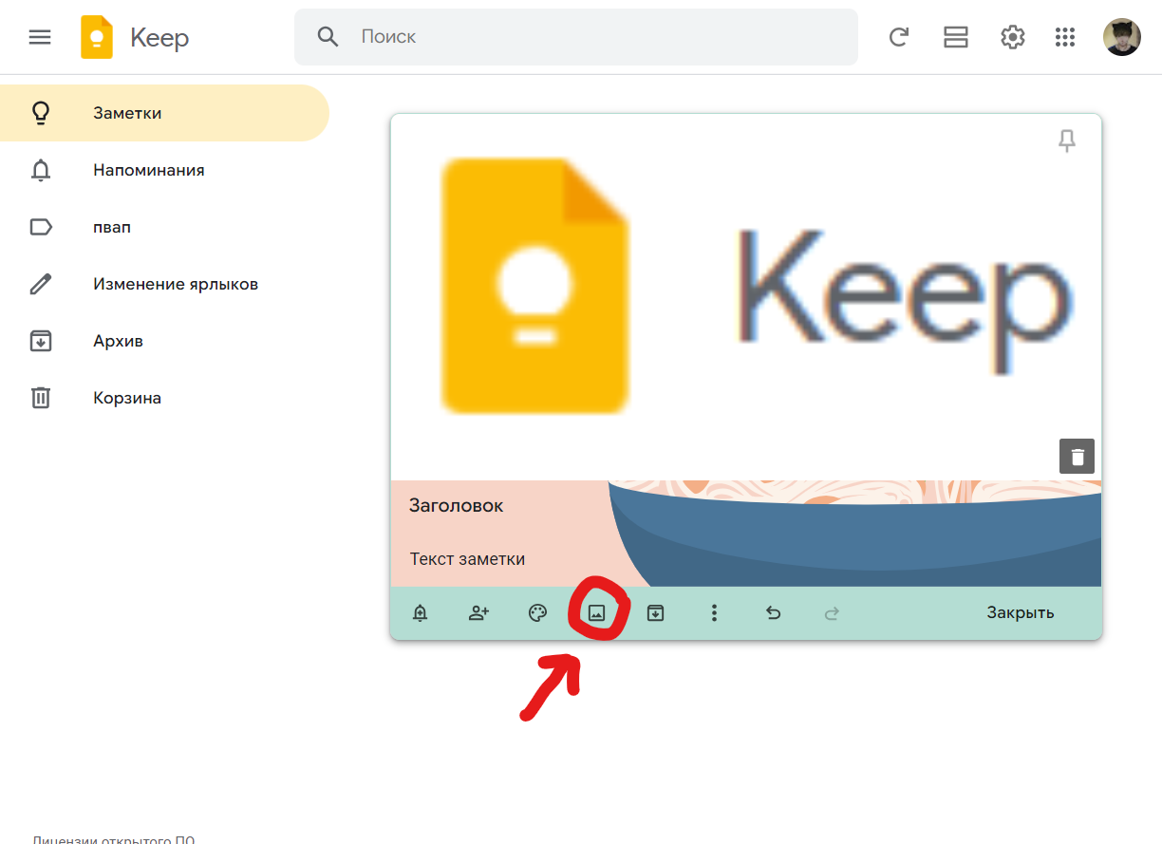

Рисунок 8. Форма создания новой заметки с прикрепленным изображением.

1. Нажать на значок изображения, выбрать файл в формате не из списка: GIF, JPEG, JPG, PNG, WEBP, и/или размером от 10 МБ и/или от 25 Мпикс.

Ожидаемый результат: программа предотвратит прикрепление файла, не соответствующего требованиям, и выведет сообщение об ошибке (см. рис. 9).

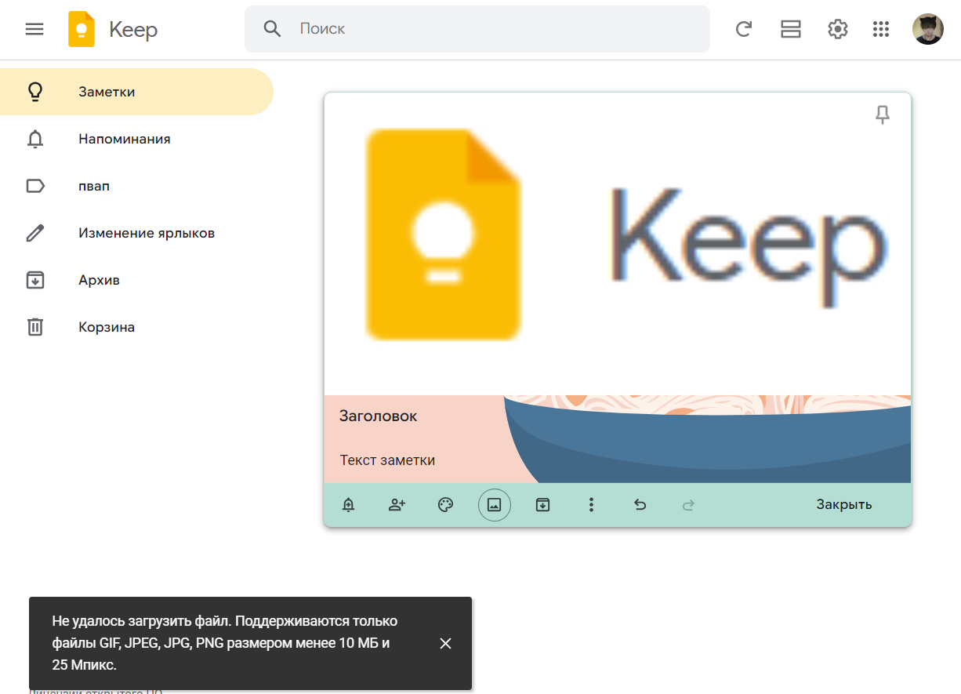

Рисунок 9. Форма создания новой заметки при попытке прикрепить файл, не соответствующий требованиям.

1. Нажать на форме значок «Еще», нажать кнопку «Добавить ярлык», выбрать существующий ярлык или ввести текст нового ярлыка длиной не более 50 символов, при вводе названия нового ярлыка нажать кнопку «Создать ярлык “[текст нового ярлыка]”».

Ожидаемый результат: к заметке будет прикреплен соответствующий ярлык, если был создан новый ярлык, то он сохраниться в списке существующих ярлыков и отобразится в меню слева (см. рис. 10-12).

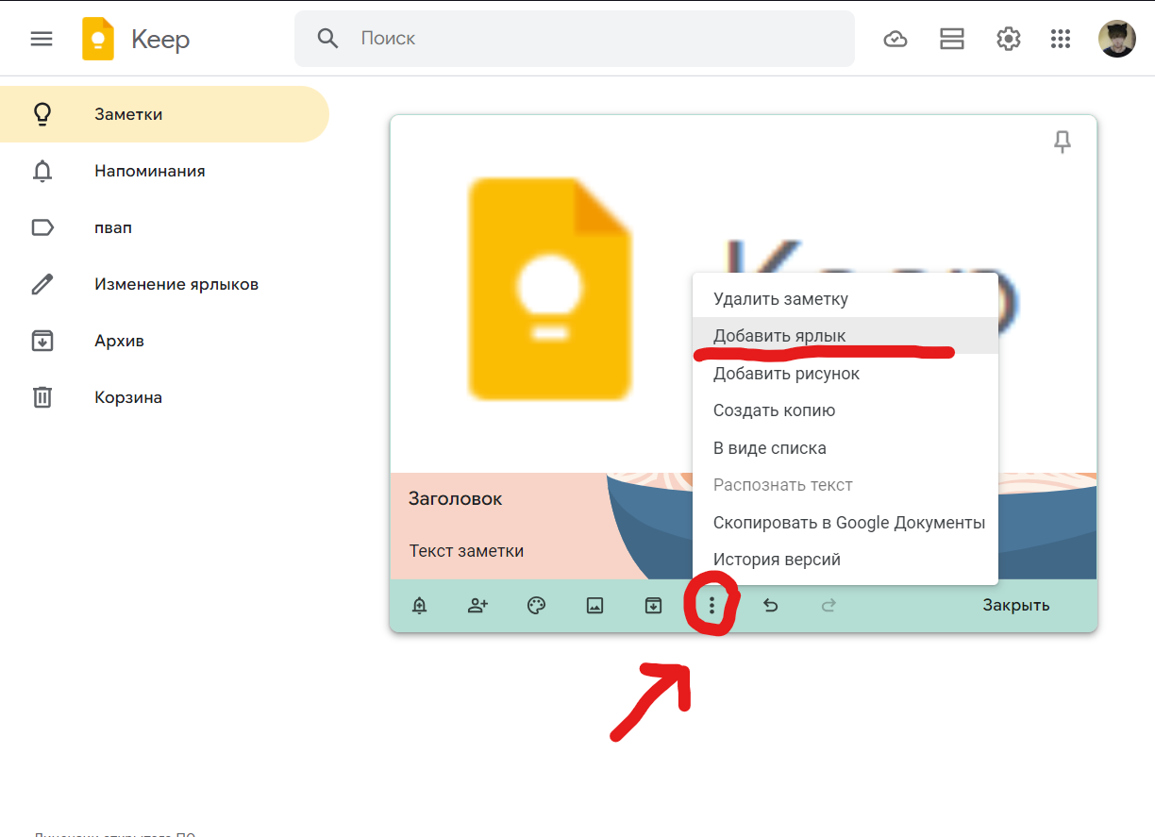

Рисунок 10. Форма создания новой заметки в процессе добавления ярлыка 1.

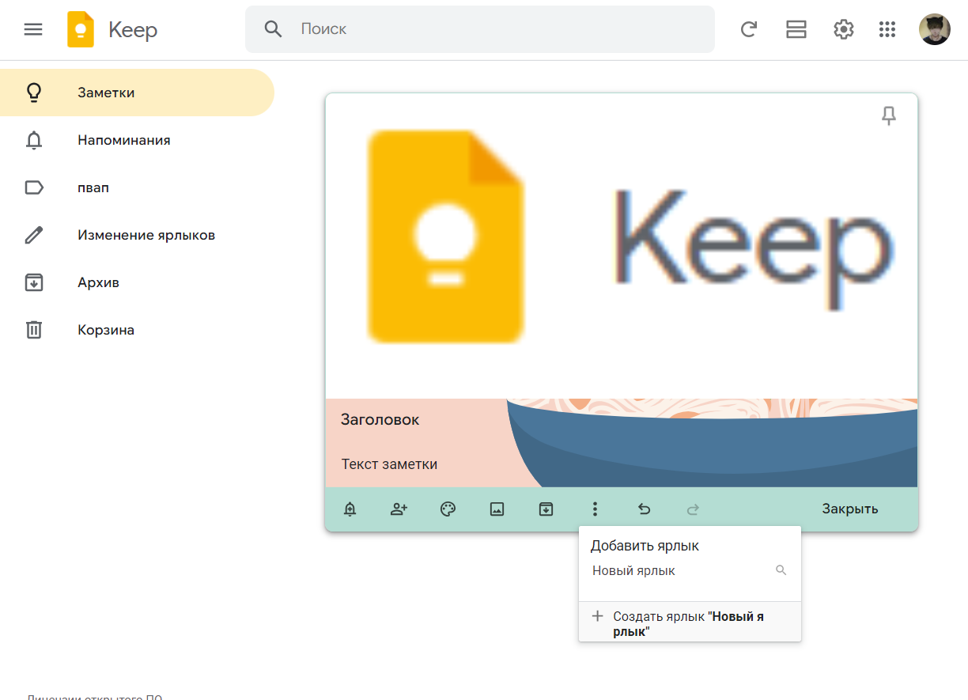

Рисунок 11. Форма создания новой заметки в процессе добавления ярлыка 2.

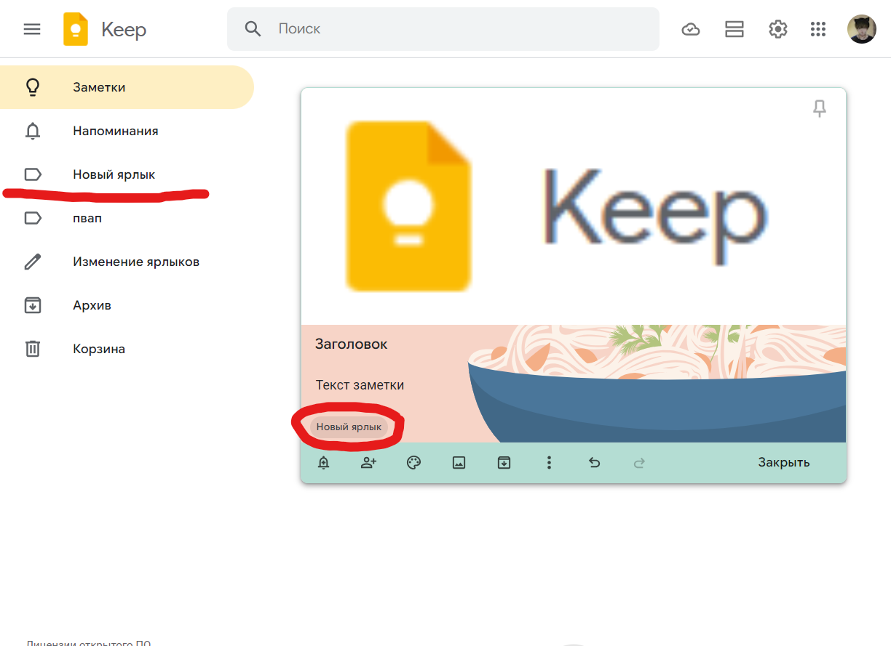

Рисунок 12. Форма создания новой заметки с новым прикрепленным ярлыком.

1. Нажать на форме значок «Еще», нажать кнопку «Добавить ярлык», произвести попытку ввести текст нового ярлыка длиной 51 символ или более.

Ожидаемый результат: программа предотвратит ввод 51-го символа (см. рис. 13).

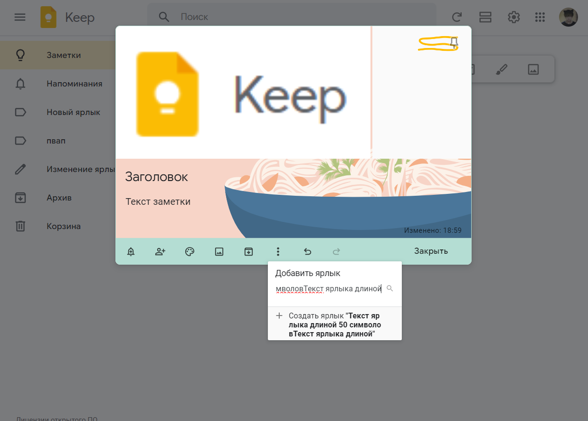

Рисунок 13. Форма добавления нового ярлыка при достижении максимальной длины текста.

1. Нажать на форме значок «Еще», нажать кнопку «Добавить рисунок», выбрать любой тип сетки, задать различные настройки цвета и толщины линии инструментов рисования («Перо», «Маркер» и «Выделитель»), создать элементы рисунка инструментами рисования, выделить, перенести и масштабировать элементы рисунка инструментом «Выделение», поочередно удалить элементы рисунка инструментом «Ластик», поочередно отменить последние 3 изменения (удаление элементов), вернуть два последних отмененных изменения, экспортировать рисунок на локальную машину, добавить и удалить новый рисунок, сохранить рисунок для прикрепления к заметке.

Ожидаемый результат: будет открыт редактор рисунка, любые настройки сетки приведут к соответствующему отображению сетки на холсте, любые настройки инструментов рисования будут давать соответствующий результат (изменение цвета и толщины линии), выделенные элементы будут переносимы и масштабируемы с сохранением пропорций, нажатием ЛКМ или ведением мыши инструментом «Ластик» по элементам рисунка элементы будут удаляться с холста, отмена удаления приведет к восстановлению элементов в состояние до их удаления, возврат отмененных изменений приведет к удалению двух элементов рисунка с холста, экспортирование рисунка приведет к его сохранению на локальную машину в формате PNG, добавление нового рисунка приведет к открытию нового холста на отдельной странице редактора, а удаление нового рисунка вернет пользователя на предыдущую страницу редактора с удалением второй страницы. После сохранения, рисунок будет прикреплен к заметке (см. рис. 14-24).

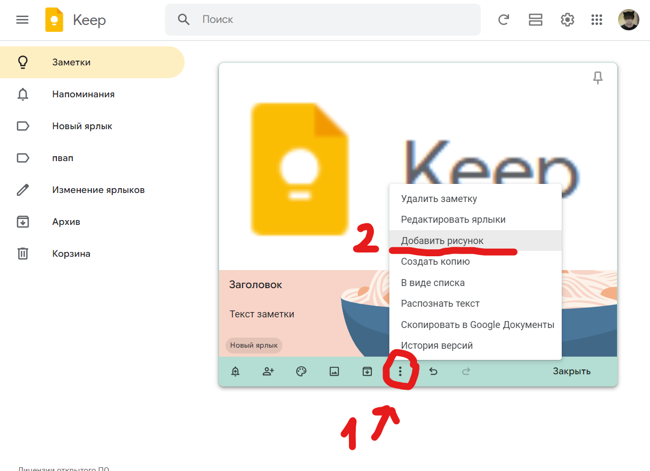

Рисунок 14. Форма создания заметки в процессе добавления нового рисунка.

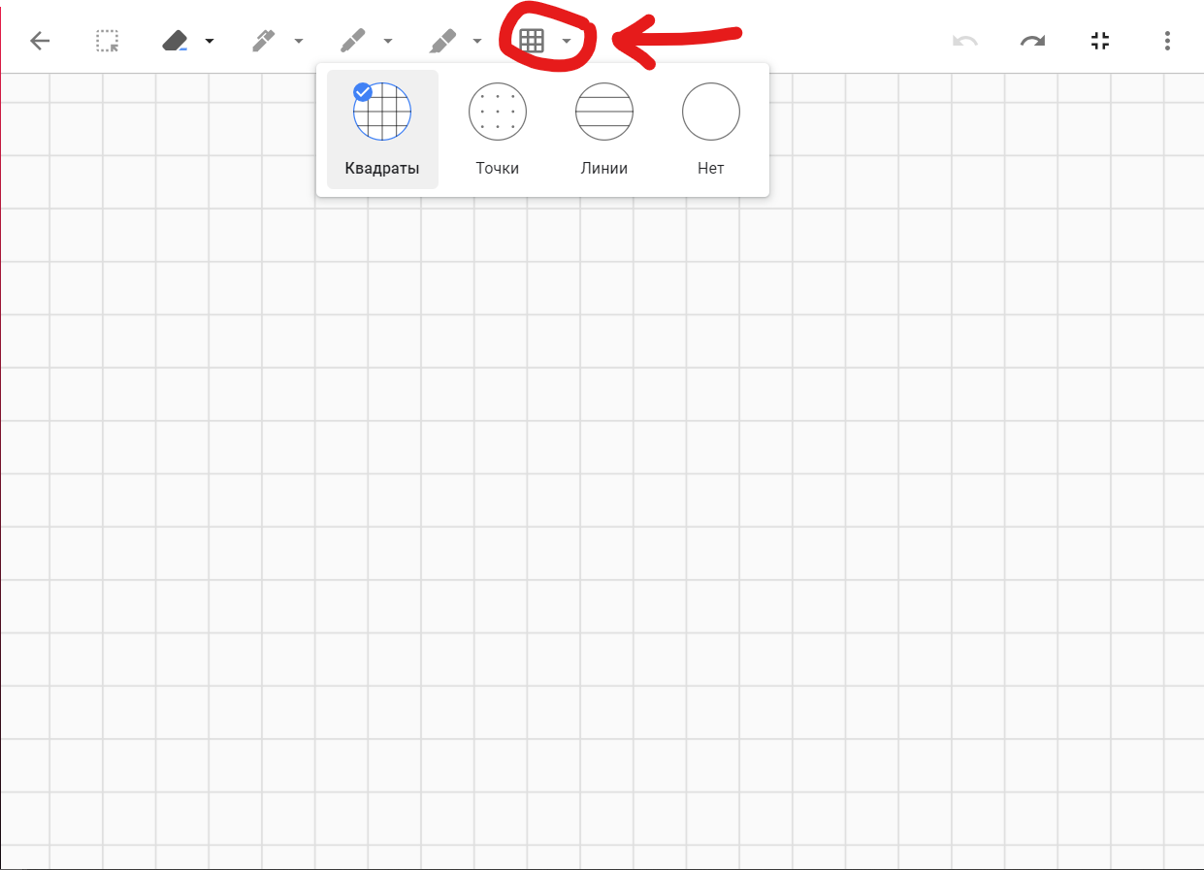

Рисунок 15. Редактор рисунка. Пример выбора сетки.

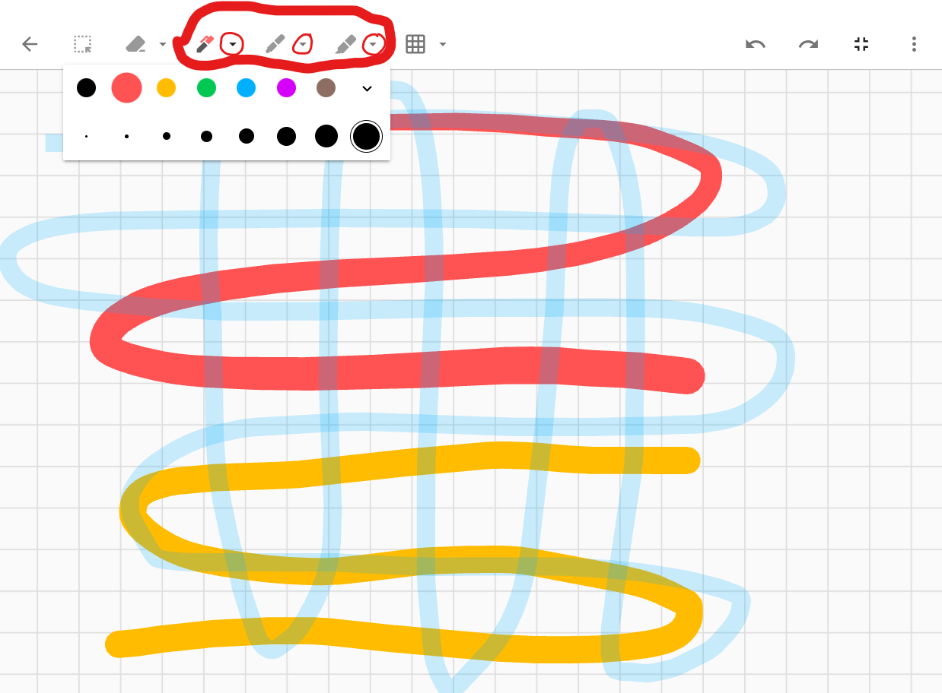

Рисунок 16. Редактор рисунка. Пример различных элементов рисунка и настройки инструментов рисования.

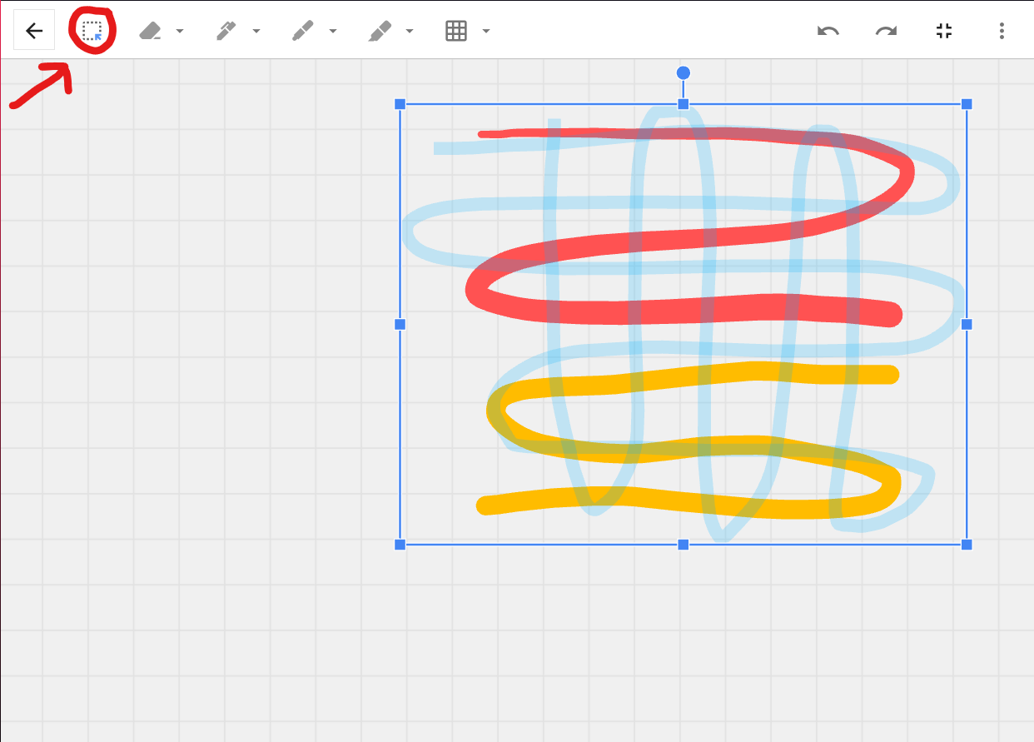

Рисунок 17. Редактор рисунка. Пример переноса и масштабирования элементов рисунка инструментом «Выделение».

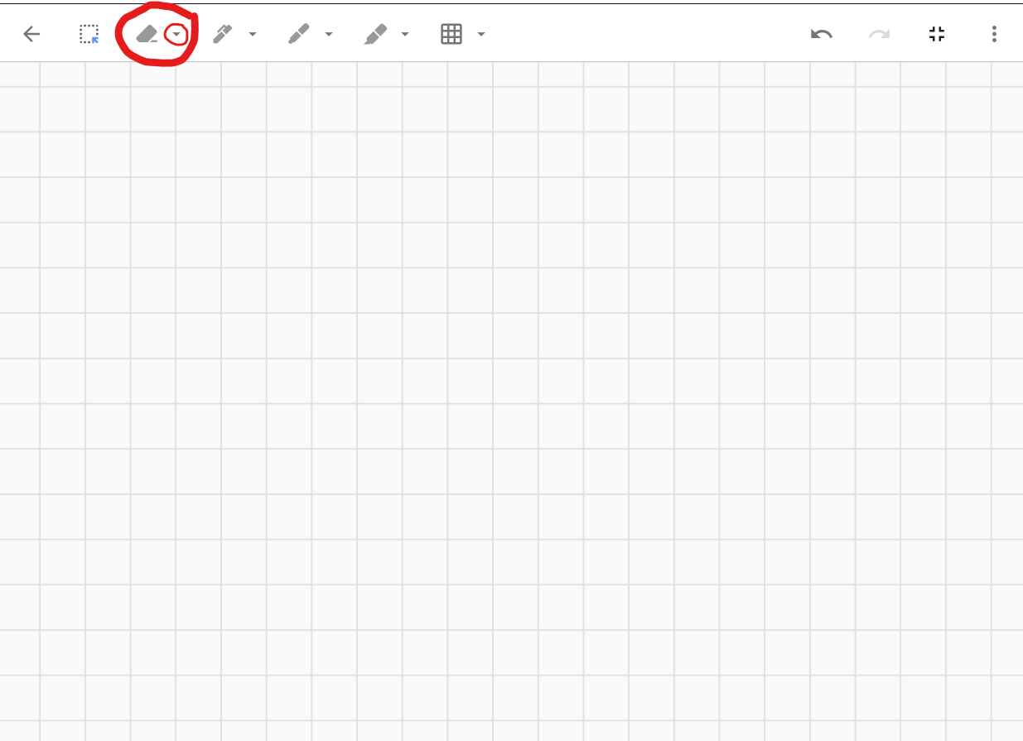

Рисунок 18. Редактор рисунка. Пример удаления элементов рисунка инструментом «Ластик».

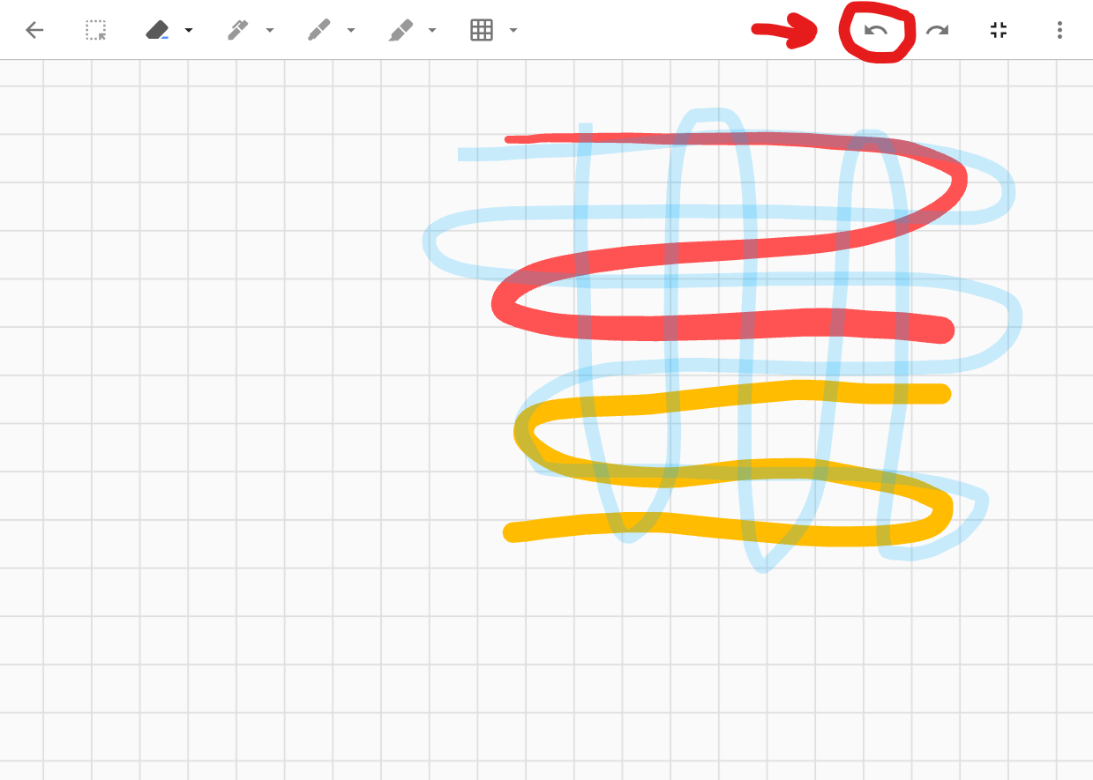

Рисунок 19. Редактор рисунка. Пример отмены последних изменений рисунка.

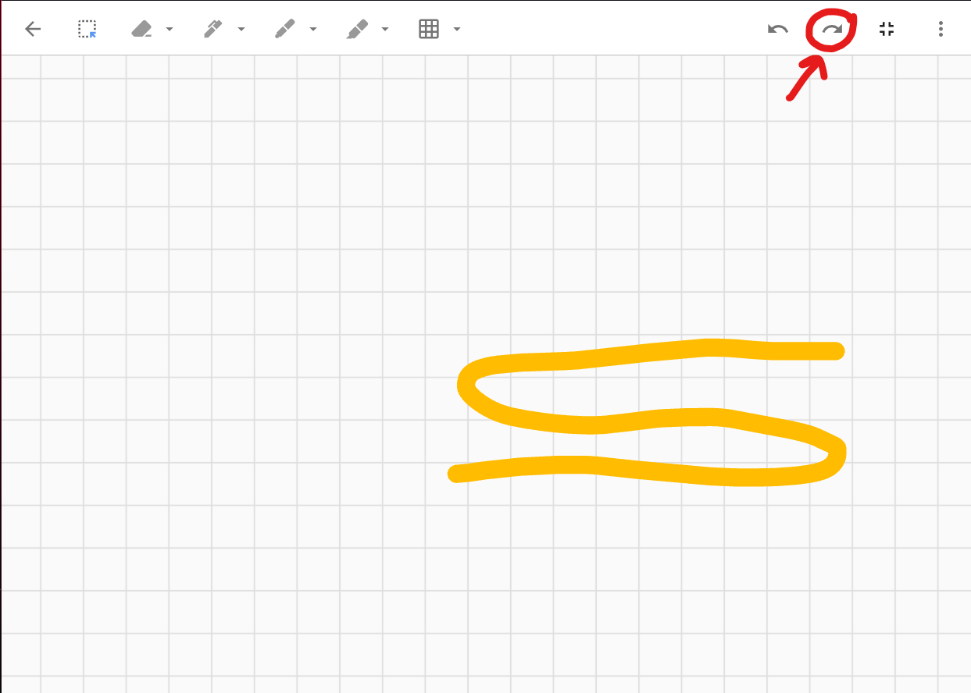

Рисунок 20. Редактор рисунка. Пример восстановления последних отмененных изменений рисунка.

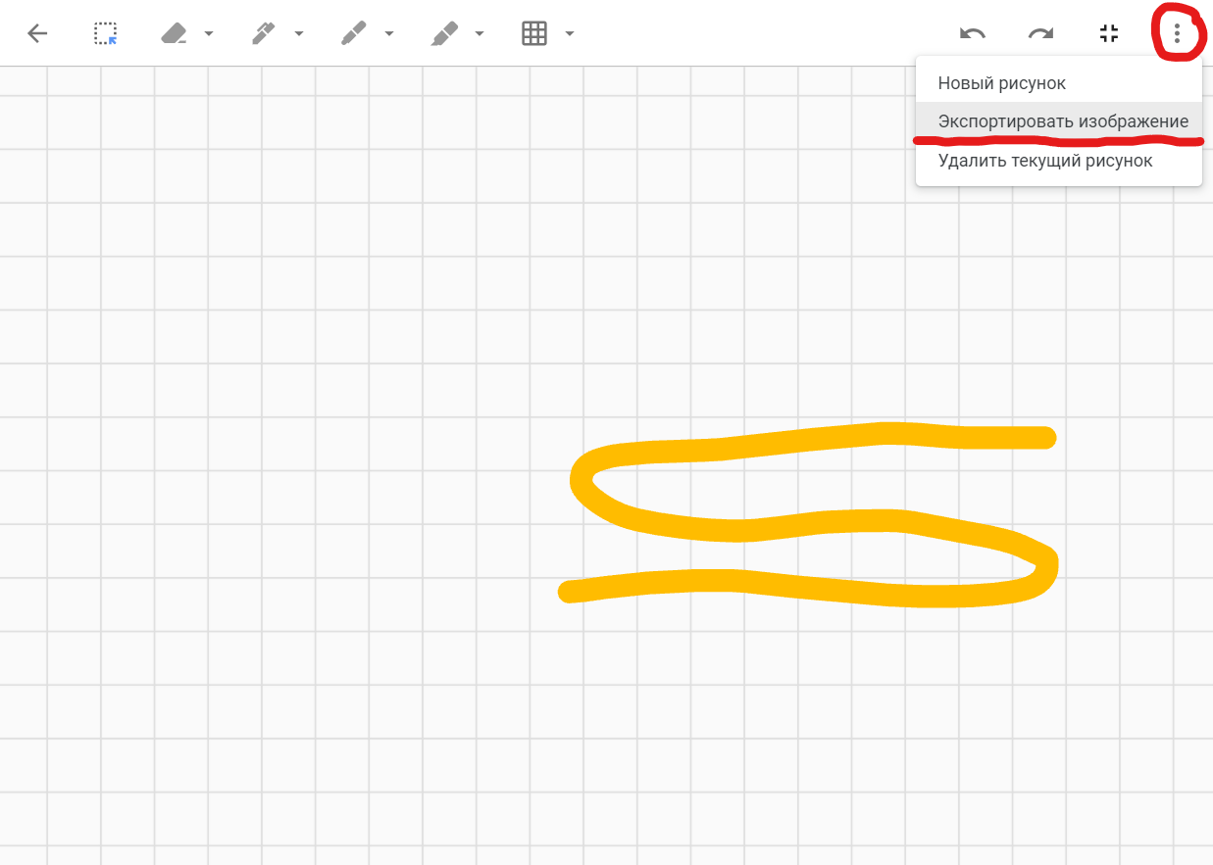

Рисунок 21. Редактор рисунка. Экспорт рисунка на локальную машину.

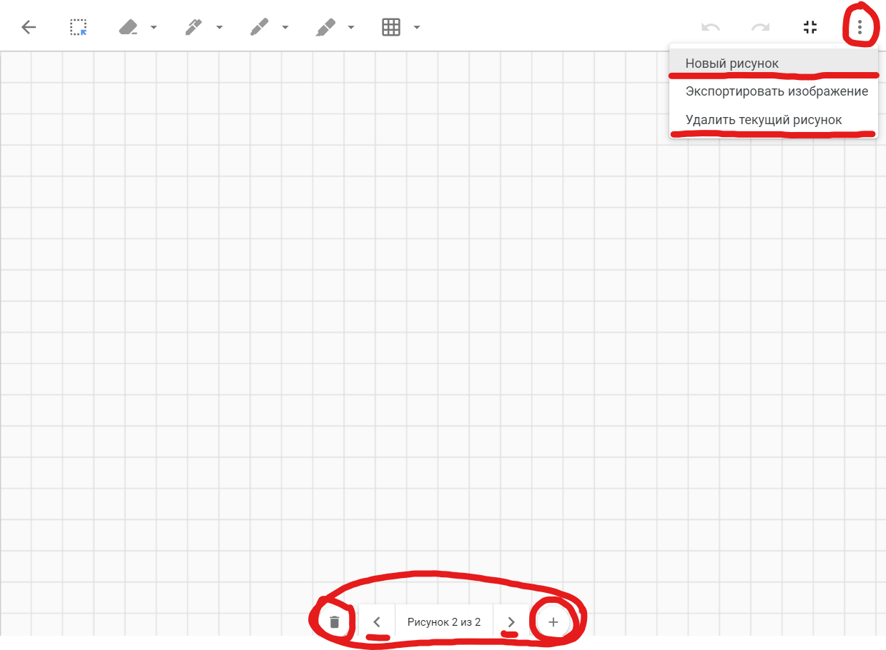

Рисунок 22. Редактор рисунка. Добавление и удаление прикрепляемых рисунков.

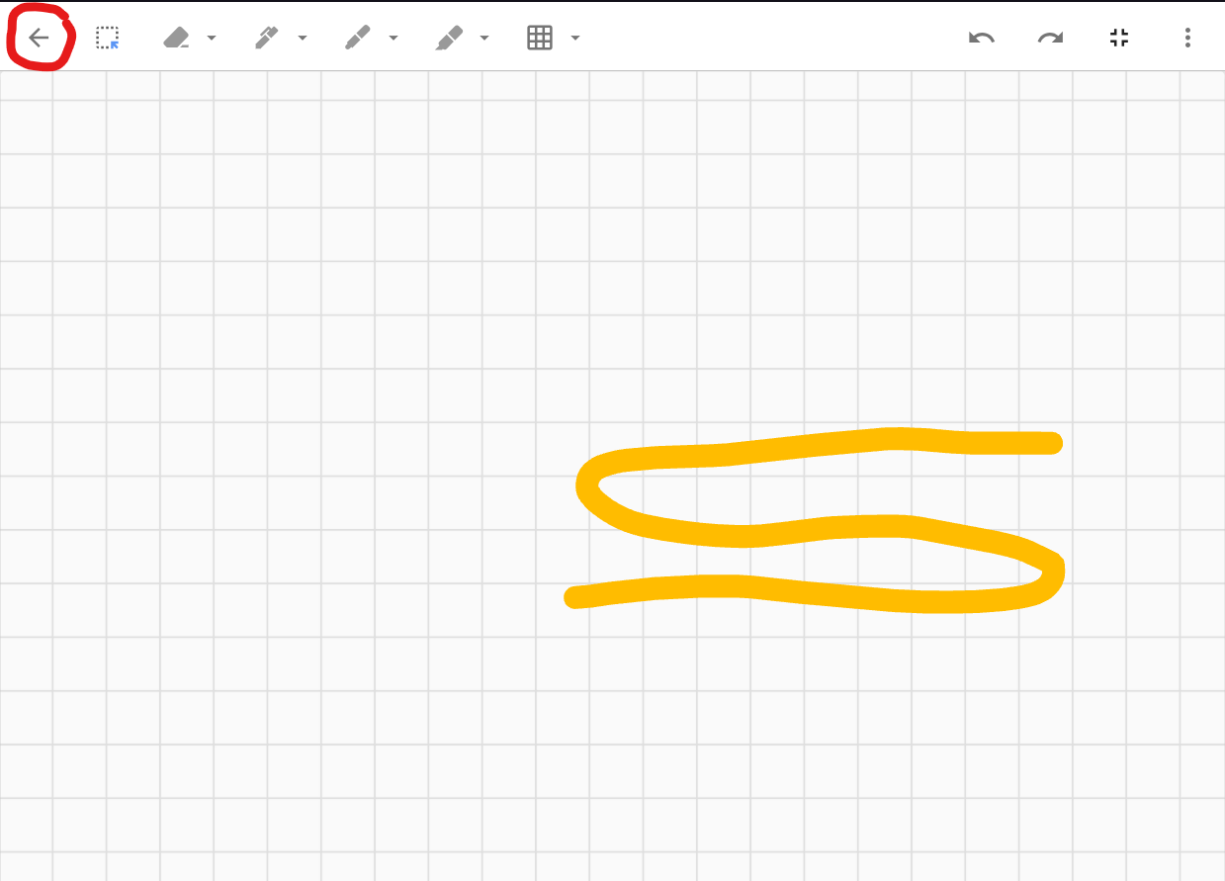

Рисунок 23. Редактор рисунка. Сохранение и прикрепление рисунка к заметке.

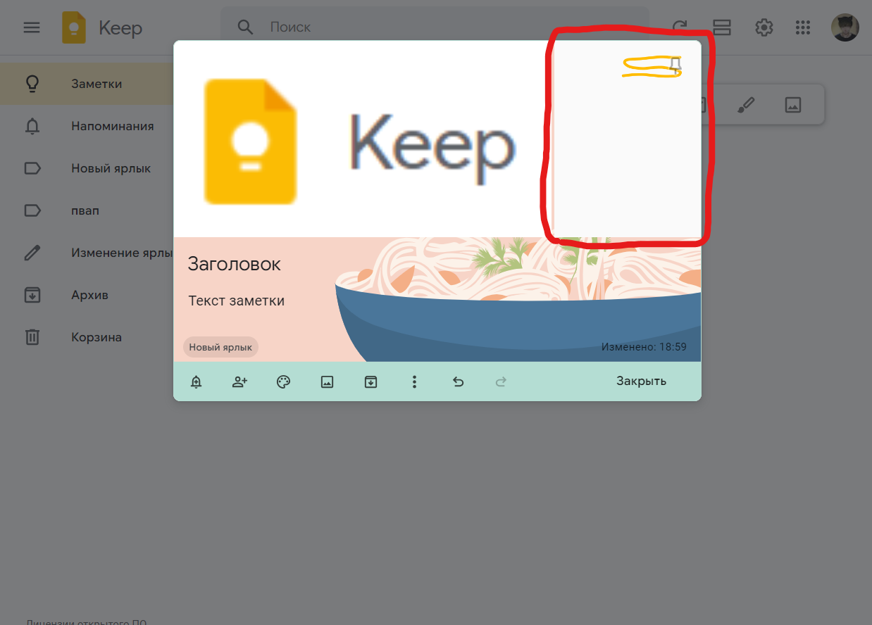

Рисунок 24. Форма создания заметки с прикрепленным рисунком.

1. Нажать на форме значок «Еще», нажать кнопку «В виде списка», добавить несколько пунктов, отметить несколько пунктов нажатием на флажок слева от них, удалить несколько отмеченных и несколько неотмеченных пунктов (см. рис. 25).

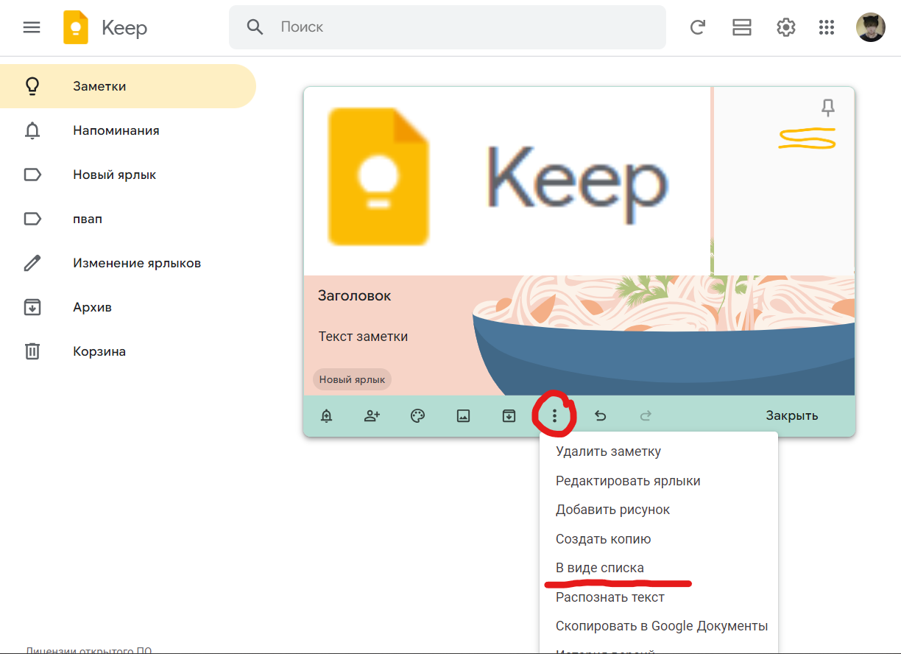

Рисунок 25. Форма создания заметки в процессе переключения текста заметки в форму списка.

Ожидаемый результат: текст заметки примет вид списка с возможностью добавления, удаления и пометки текстовых пунктов списка (см. рис. 26).

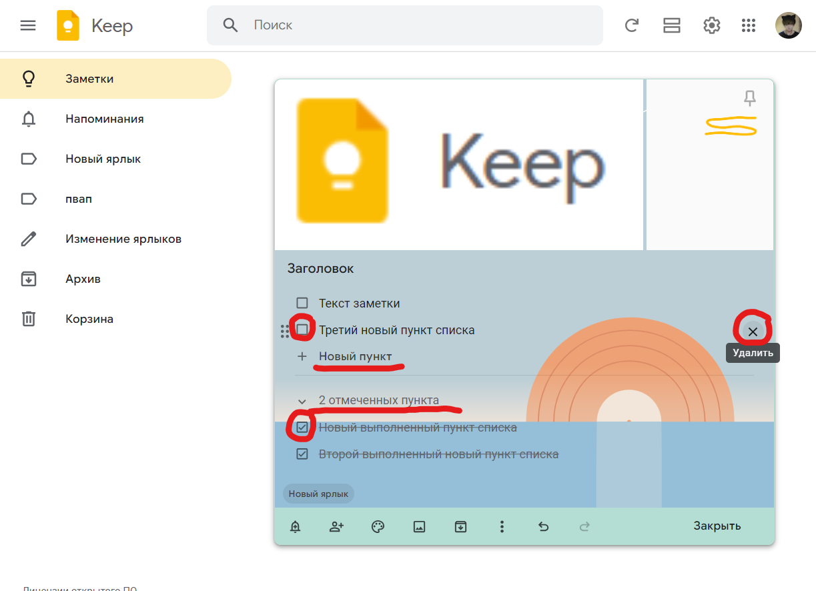

Рисунок 26. Форма создания заметки с текстом в виде списка.

Фон заметки был изменен для удобочитаемости отмеченных пунктов. Кнопка «Удалить» появляется напротив каждого пункта при наведении мыши в соответствующую зону заметки.

1. Нажать на форме значок колокольчика для создания напоминания, выбрать один из вариантов даты напоминания по умолчанию («Сегодня» в 20:00, «Завтра» в 08:00 или «На следующей неделе» в пн 08:00) (см. рис. 27).

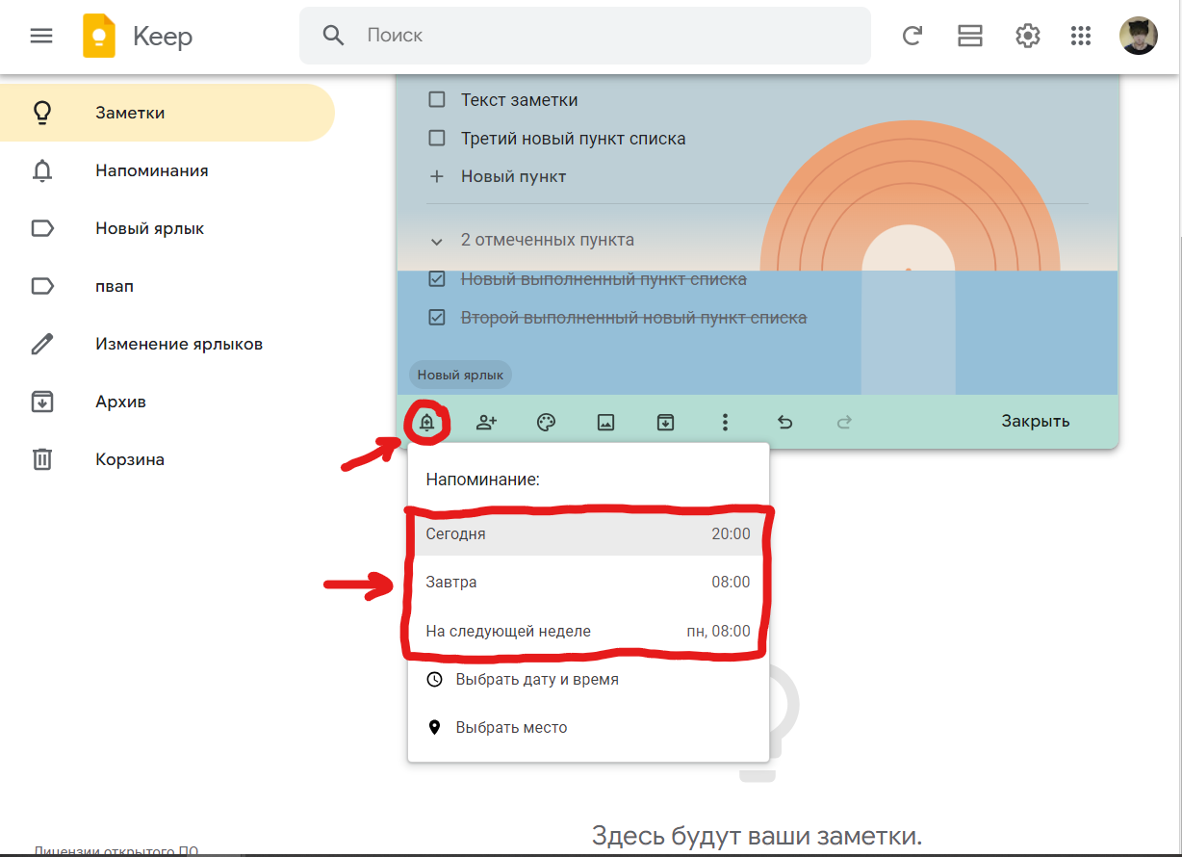

Рисунок 27. Форма создания заметки в процессе добавления напоминания.

Ожидаемый результат: программа создаст напоминание к заметке на соответствующую дату (см. рис. 28).

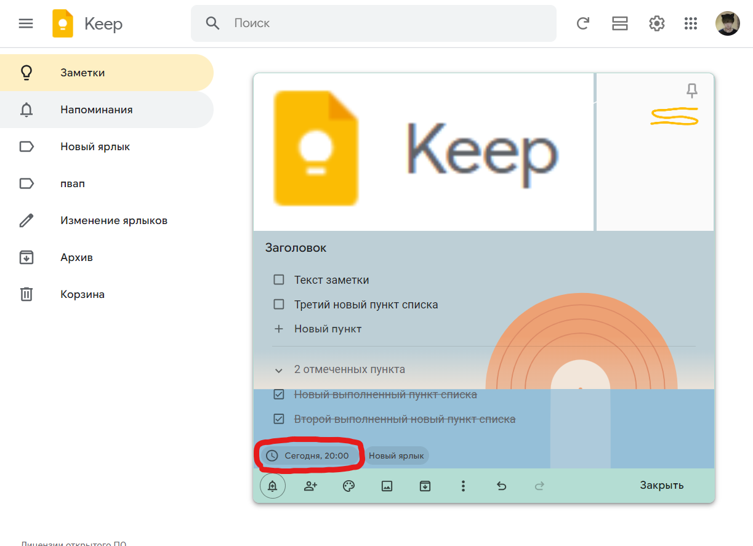

Рисунок 28. Форма создания заметки с напоминанием на вариант даты по умолчанию.

1. Нажать на форме значок колокольчика для создания напоминания, нажать кнопку «Выбрать дату и время», выбрать ближайшую возможную дату и время напоминания, выбрать любой из вариантов повторения (см. рис. 29-30).

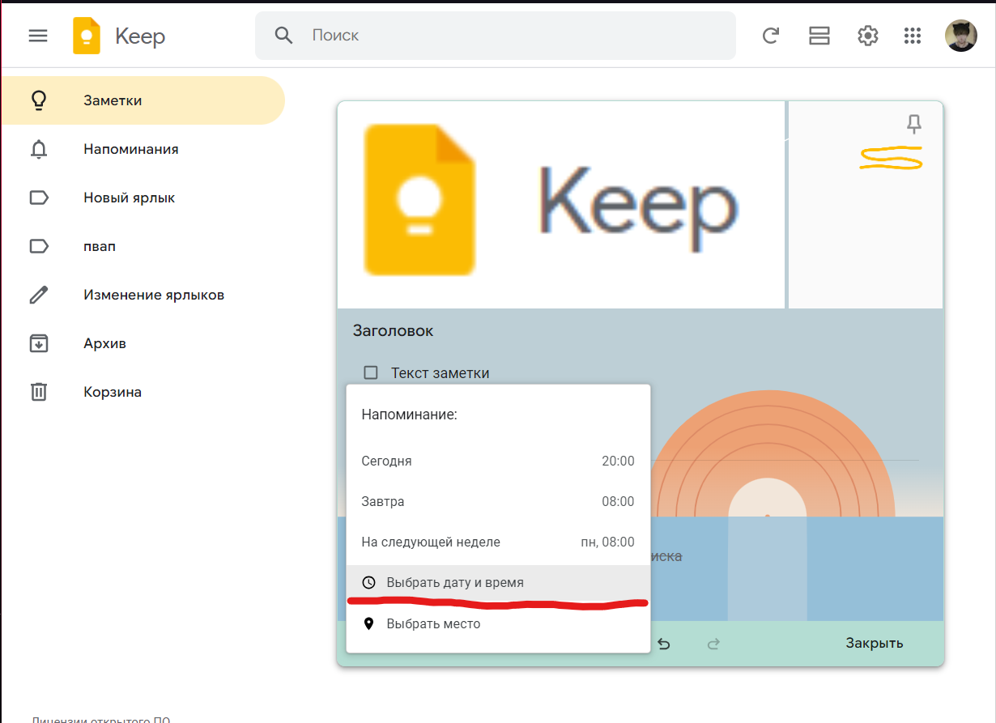

Рисунок 29. Форма создания заметки в процессе создания напоминания на произвольную дату.

Ожидаемый результат: откроются настройки даты, времени и повторения напоминания, программа позволит создать напоминание на дату и время не раньше следующей минуты текущего дня, напоминание к заметке на корректную дату будет создано (см. рис. 30-31).

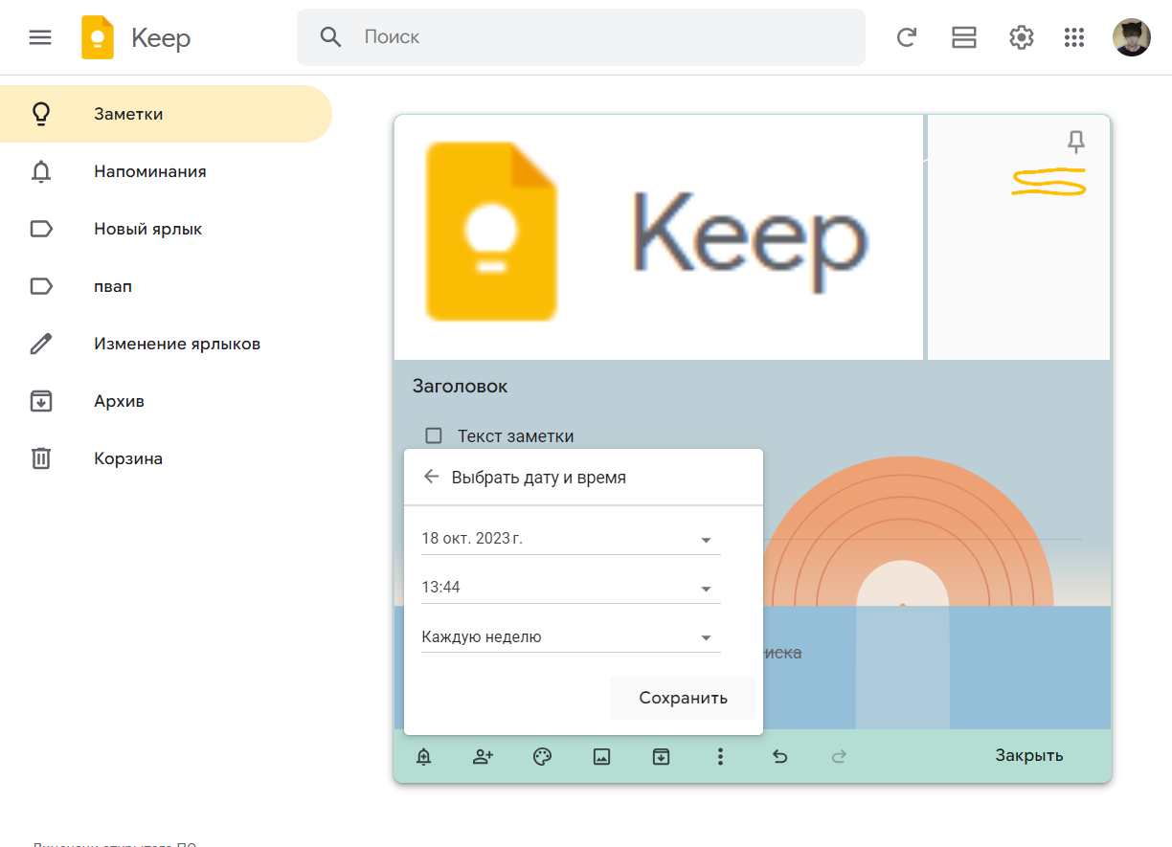

Рисунок 30. Форма создания заметки в процессе настройки напоминания на произвольную дату и время.

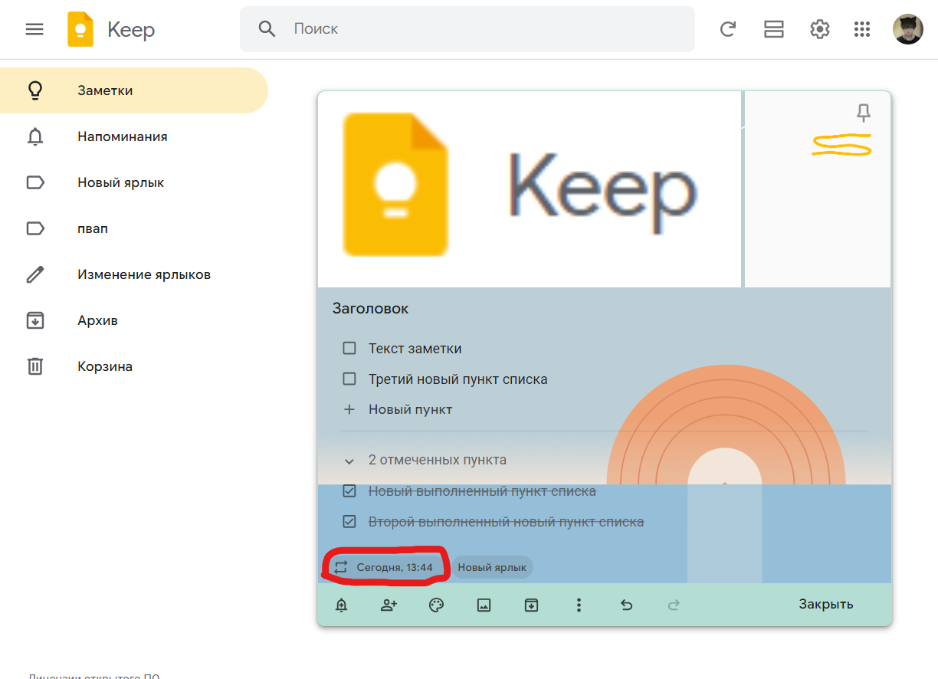

Рисунок 31. Форма создания заметки с напоминанием на произвольную дату и время с повторением.

1. Нажмите на значок человека с плюсиком для добавления соавторов, выберите соавторов из представленных в предлагаемом списке или введите логин или адрес соавтора в соответствующем поле, нажмите галочку справа напротив соавтора, чтобы добавить его, нажмите «Сохранить» для возвращения к заметке (см. рис. 32).

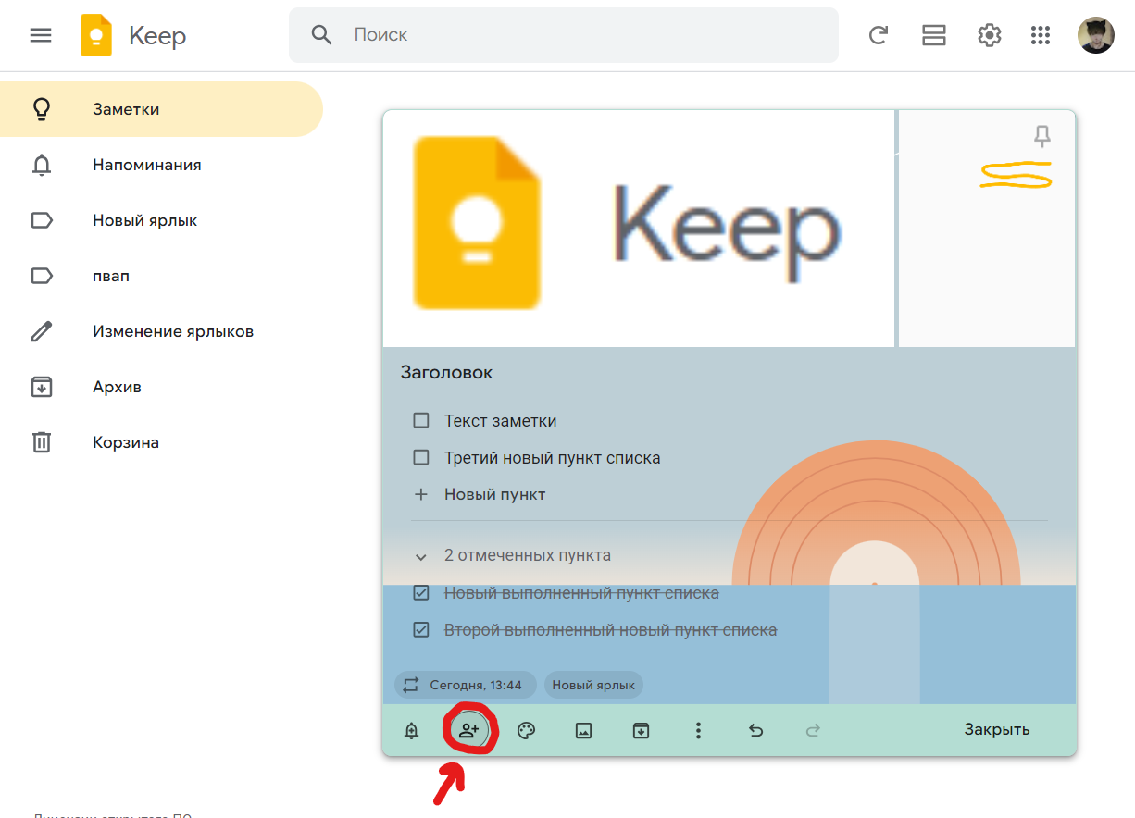

Рисунок 32. Форма создания заметки в процессе добавления соавторов.

Ожидаемый результат: откроется форма добавления соавторов с вариантами аккаунтов в качестве соавторов и возможностью ввести логин или электронную почту соавтора не из списка (см. рис. 33-34).

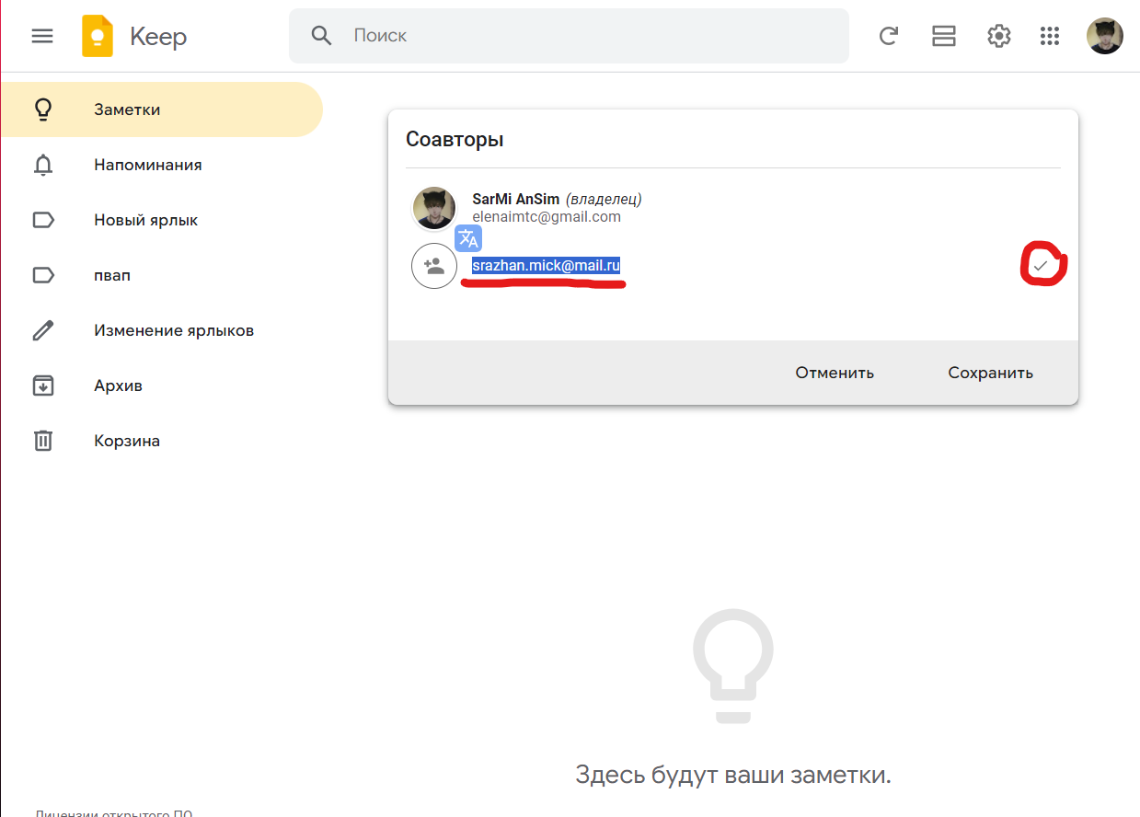

Рисунок 33. Форма добавления соавторов к заметке.

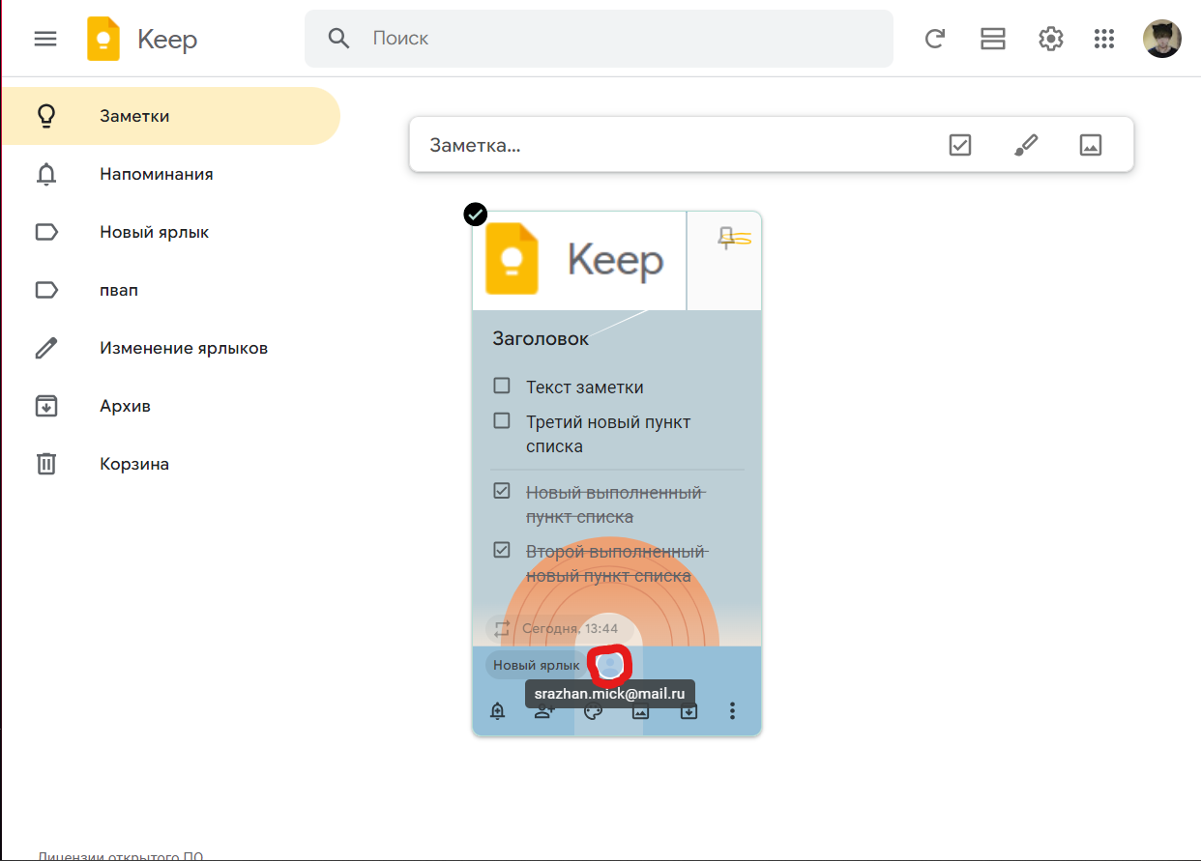

Рисунок 34. Соавторы заметки отображаются внизу.

1. Открыть Google Keep добавленного соавтора и убедиться, что заметка появилась.

Ожидаемый результат: соавторская заметка присутствует в списке заметок пользователя (см. рис. 35).

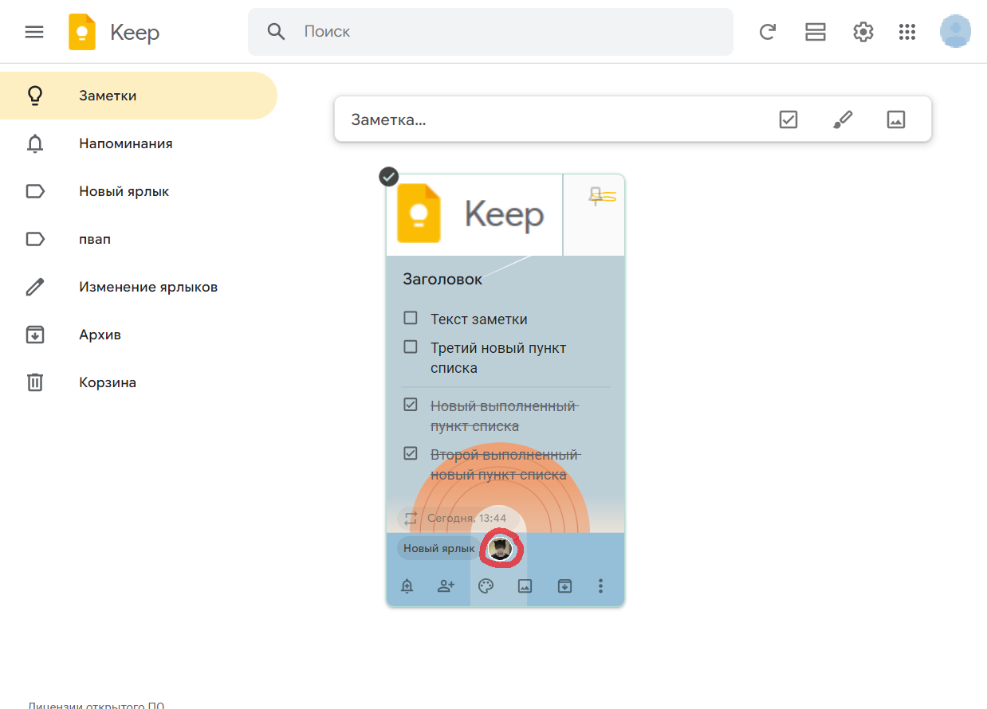

Рисунок 35. Заметка появилась у соавтора.

* 1. Методика проверки использования нескольких заметок

1. Нажать на поле создания новой заметки, введите любые настройки и содержание заметки и сохраните ее (см. рис. 36).

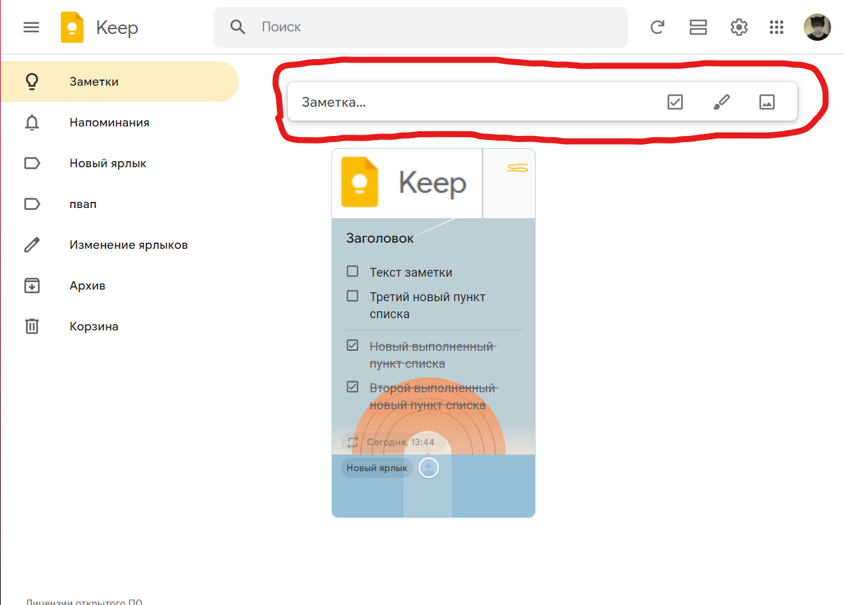

Рисунок 36. Поля для создания новой заметки.

Ожидаемый результат: в списке заметок появится новая заметка (см. рис. 37).

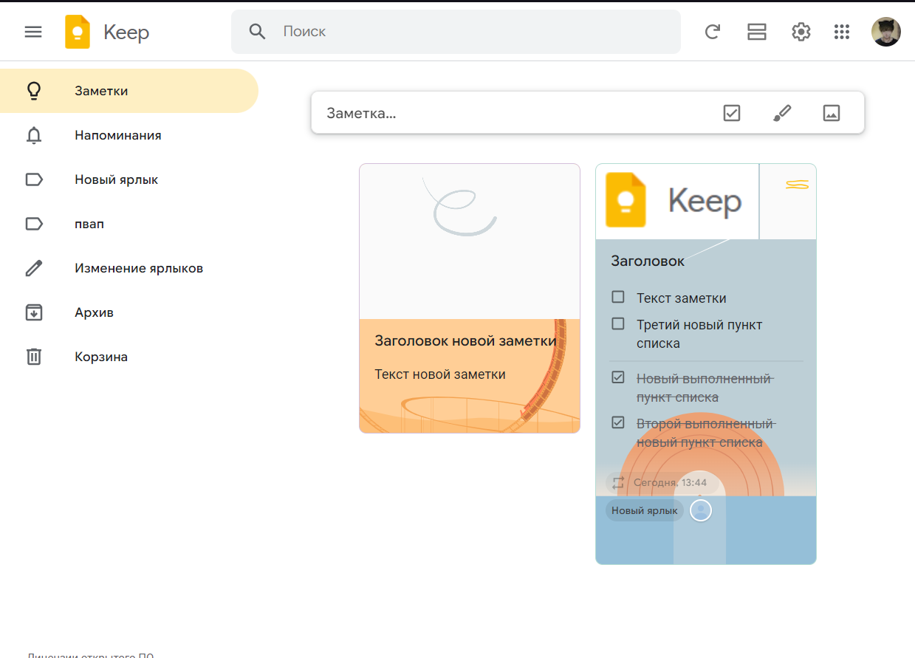

Рисунок 37. Несколько заметок в списке.

1. П
   1. Методика проверки редактирования заметок
2. Нажмите на любую заметку, убедитесь, что открылась форма редактирования заметки со всем функционалом формы создания заметки.

Ожидаемый результат: открывается форма редактирования соответствующей заметки с возможностью изменения всего содержимого: редактирование заголовка, текста, фона, добавления и удаления изображений, ярлыков, рисунков, переключения между списковым и обычным представлением текста заметки, напоминаний и соавторов (см. рис. 38).

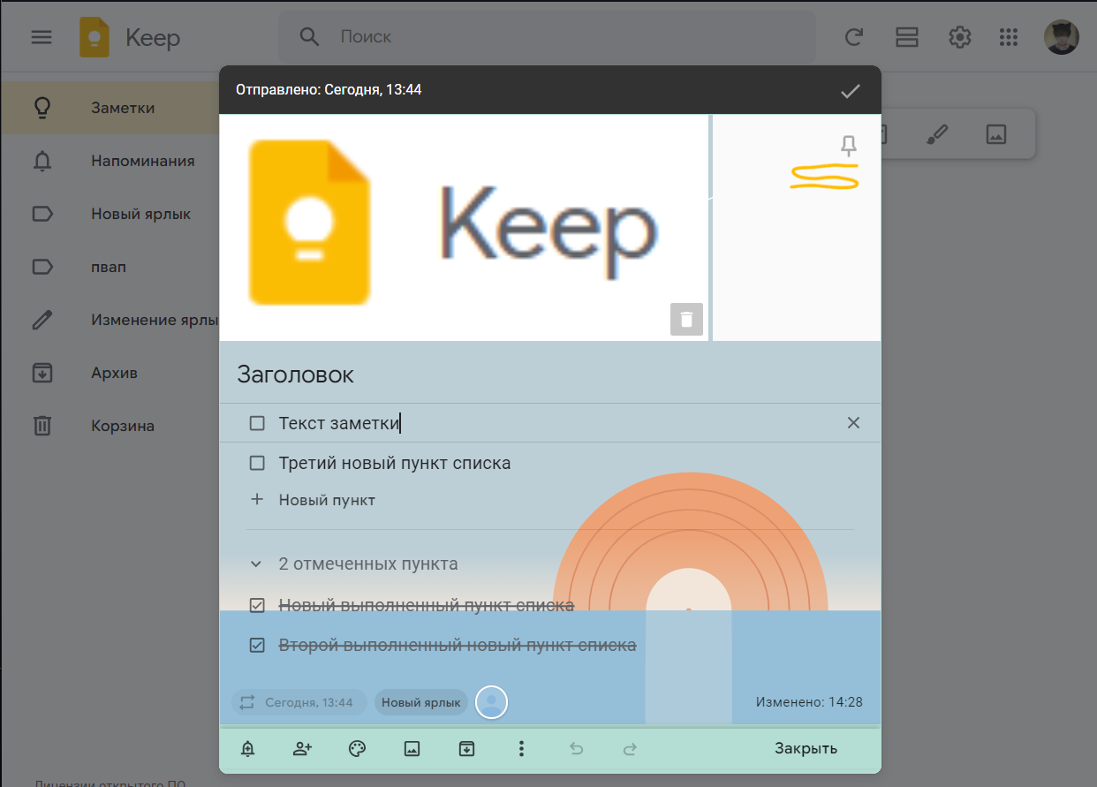

Рисунок 38. Форма редактирования заметки аналогичная форме создания.

* 1. Методика проверки быстрого добавления заметки

1. Нажмите на значок флажка для быстрого добавления заметки в формате списка (см. рис. 39).

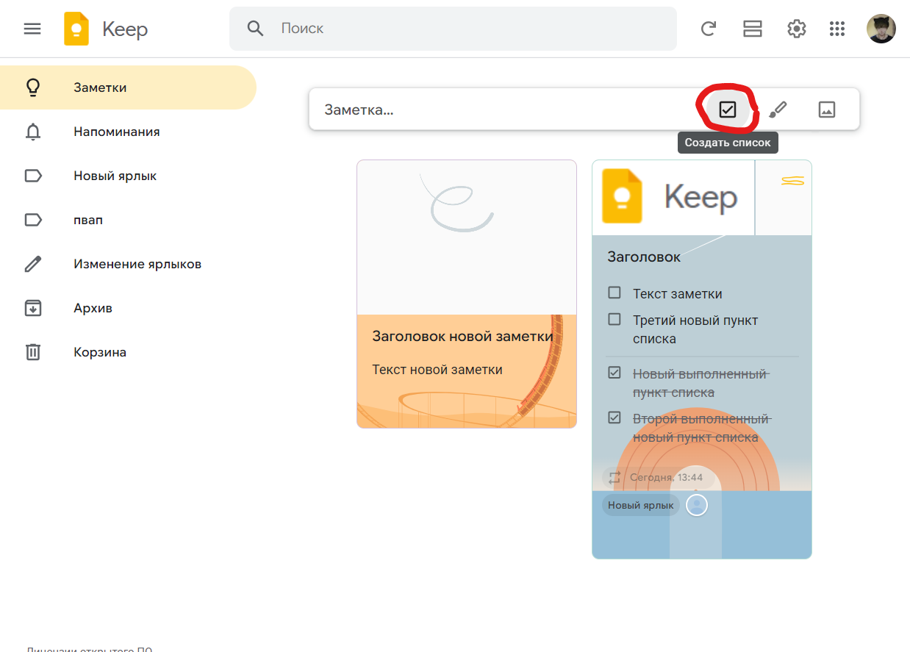

Рисунок 39. Быстрое добавление заметки в формате списка.

Ожидаемый результат: откроется форма создания заметки с типом «список» по умолчанию (см. рис. 40).

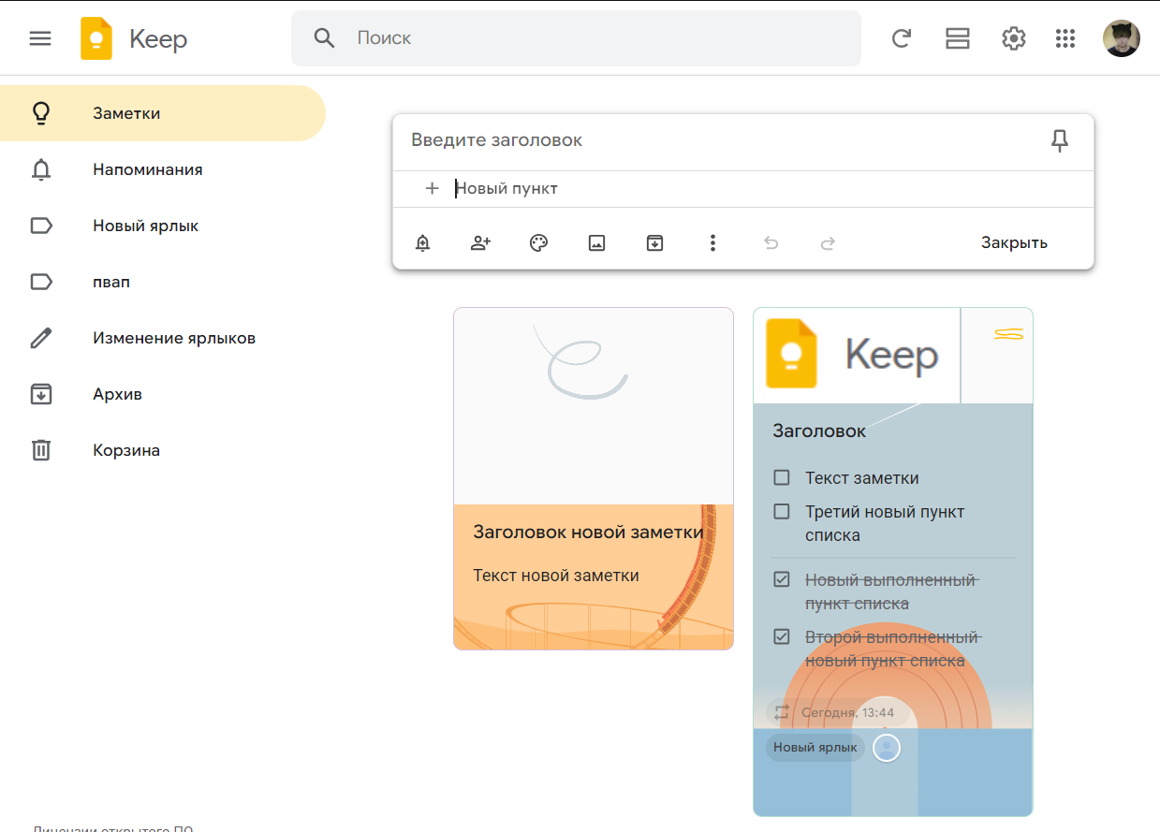

Рисунок 40. Форма создания заметки типа «список».

1. Нажмите на значок кисти для создания новой заметки с рисунком (см. рис. 41).

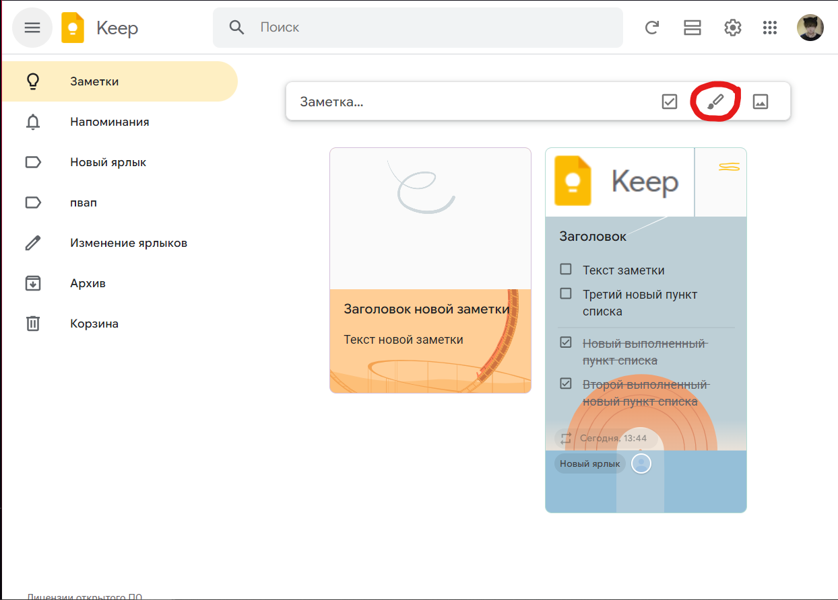

Рисунок 41. Быстрое добавление заметки с рисунком.

Ожидаемый результат: откроется редактор рисунка для прикрепления к новой заметке (см. рис. 42).

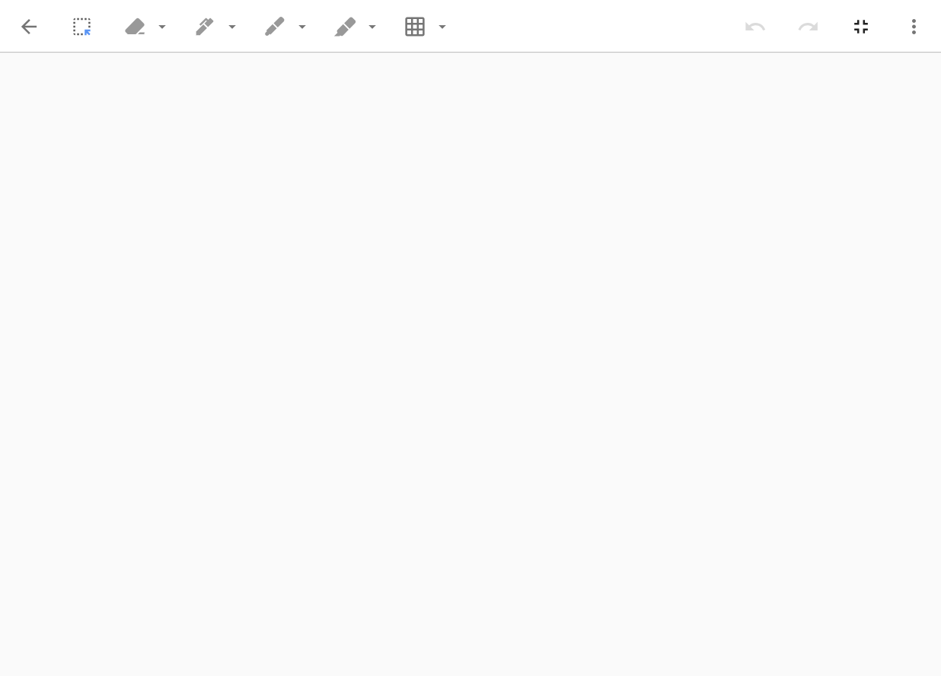

Рисунок 42. Редактор рисунка.

1. Нажмите на значок изображения для быстрого создания «фотозамектки» (см. рис. 43).

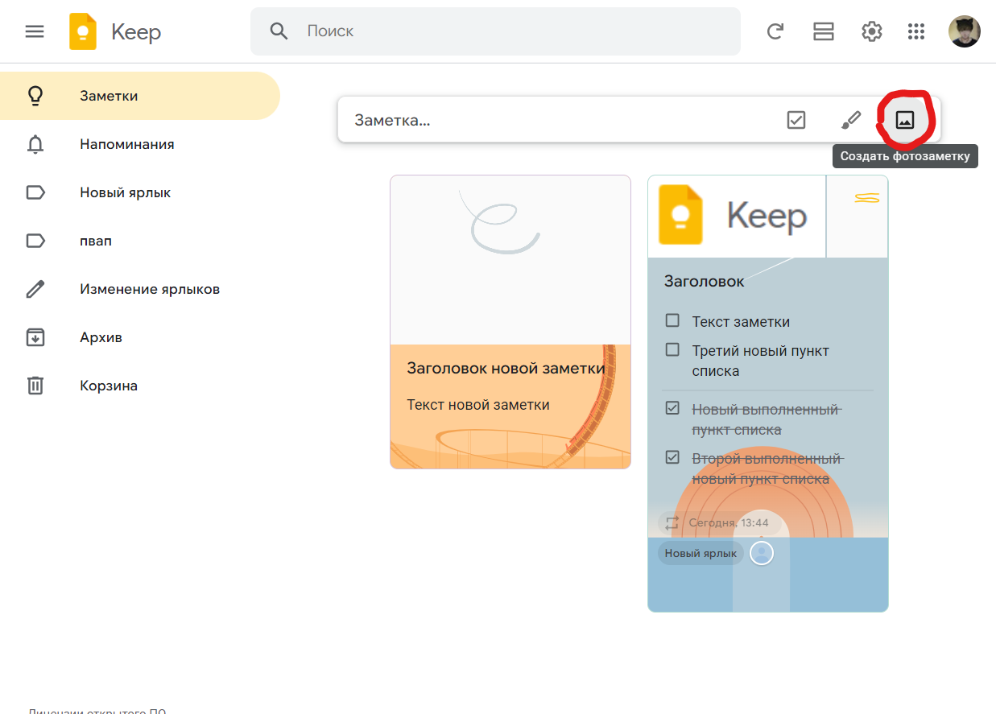

Рисунок 43. Быстрое добавление «фотозаметки».

Ожидаемый результат: откроется меню выбора файлов на локальной машине для прикрепления изображений к новой заметке (см. рис. 44).

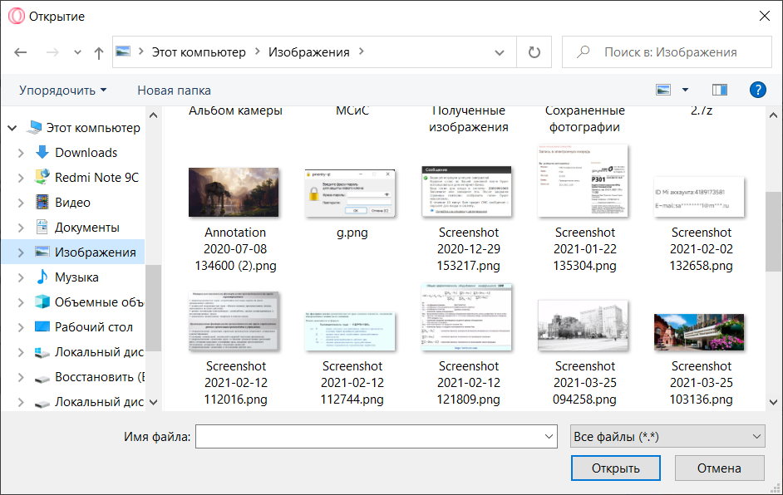

Рисунок 43. Меню выбора прикрепляемых изображений

* 1. Методика проверки использования фильтрации заметок с напоминанием